建设项目环境影响报告表
（污染影响类）

项目名称： 吉林省悦顺塑料包装有限公司扩建项目
建设单位（盖章）： 吉林省悦顺塑料包装有限公司
编制日期： 2024年1月

中华人民共和国生态环境部制

一、建设项目基本情况
建设项目名称 | 吉林省悦顺塑料包装有限公司扩建项目
项目代码 | 无
建设单位联系人 | 张本华 | 联系方式 | 18804495151
建设地点 | 吉林省（自治区）白山市江源（区）石人镇小河口村
地理坐标 | （ 126 度 32 分 29.615 秒， 41度 57 分 12.914 秒）
国民经济  行业类别 | C2921塑料薄膜制造 | 建设项目  行业类别 | 53塑料制品业292
建设性质 | £新建（迁建）  □改建  R扩建  □技术改造 | 建设项目  申报情形 | R首次申报项目  □不予批准后再次申报项目  £超五年重新审核项目  □重大变动重新报批项目
项目审批（核准/  备案）部门（选填） | 无 | 项目审批（核准/  备案）文号（选填） | 无
总投资（万元） | 1000 | 环保投资（万元） | 40
环保投资占比（%） | 4.0 | 施工工期 | 3个月
是否开工建设 | £否  R是白山市生态环境局行政处罚决定书（白山0605环不罚[2023]4号），目前本项目主体工程全部建设完成，生产设备已安装完成，环保工程尚未配套建设完成，目前尚未投产，根据白山市生态环境局文件，本项目属于“初次违法且危害后果轻微并及时改正的，可以不予行政处罚”。 | 用地（用海）  面积（m²） | 0
专项评价设置情况 | 无
规划情况 | 吉林省政府开发办于2005年9月24日以《关于对设立江源工业经济开发区（工业集中区）等进行备案的复函》备案设立的省级工业集中区。  吉林省人民政府于2021年2月10日印发了《关于同意江源工业经济开发区晋升为省级开发区的批复》（吉政函[2021]16号），晋升后开发区名称为吉林江源经济开发区。  2019年江源工业经济开发区管委会组织编制了吉林江源经济开发区总体规划（2020-2035年）。
规划环境影响  评价情况 | 文件名称：《吉林江源经济开发区总体规划（2020-2035年）环境影响报告书》  召集审批机关：吉林省生态环境厅  审查文件名称及文号：吉林省生态环境厅关于对《吉林江源经济开发区总体规划（2020-2035 年）环境影响报告书》的审查意见（吉环环评字[2023]3号）
规划及规划环境  影响评价符合性分析 | 1、规划符合性分析  根据开发区总体规划，本次规划范围总体分为江源片区和石人镇片区，包括四个园区，规划总用地面积为1310.115hm²，其中：  （1）新型建材及新材料制造产业园位于石人镇片区，规划范围东至大石棚子村二社林业检查站，西至石人河小河口村三社大桥，南至北山社区五委，北至后堡子村一社后山根，规划用地面积为426.54hm²。  （2）长白山特色食药科技产业园位于江源片区，规划范围东至城墙街道城墙砬子，西至西外环公路，南至城墙社区阳光花园小区，北至后大台子水库，规划用地面积265.905hm²。  （3）煤炭循环经济产业园位于江源片区，规划范围东至协力村小苇塘沟门，西至江源煤业孙家堡子河，南至八宝村四社原八宝粮库，北至通白铁路江源火车站，规划用地面积488.86hm²。  （4）木材加工园位于江源片区，规划范围东至正岔街道城华村六社窑沟，西至正岔街道森工村三社沟门，南至正岔街道城华村五社南沟，北至正岔街道立新村三社小东岔，规划用地面积128.81hm²。  本项目位于新型建材及新材料制造产业园，新型建材及新材料制造产业园主要发展新材料、新型建材、食品加工、生活服务、科技服务、商务服务等。  本项目属于塑料制品业，项目与新型建材与新材料制造产业园的发展方向不一致，但项目生产的塑料包装膜可用于食品等行业的外包装，其次吉林江源经济开发区于2020年提出规划，本项目始建于2016年，本项目建成时，吉林江源经济开发区总体规划尚未制定，且本项目的建设符合国家产业政策，符合《吉林江源经济开发区总体规划（2020-2035年）环境影响报告书》及其审查意见，仅与新型建材与新材料制造产业园的发展方向有所差异，因此本项目的建设与吉林江源经济开发区总体规划不想违背，符合规划及规划环评的行业准入要求。  2、规划环评符合性分析  （1）本项目与规划环评内容符合性分析  根据《吉林江源经济开发区总体规划（2020-2035年）环境影响报告书》，吉林江源经济开发区产业准入负面清单如下：  表1-1 本项目与规划环评中产业准入负面清单符合性分析表  （2）本项目与规划环评结论及审查意见的符合性分析  ①本项目与规划环评结论相符性分析  表1-2 本项目与规划环评结论相符性分析  ②本项目与规划环评审查意见相符性分析  表1-3 本项目与规划环评审查意见相符性分析
  管控要求 | 生态环境准入清单 | 本项目
  限制类入区项目类别 | 严格控制高耗水、高污染行业发展。 | 本项目生产过程中不用水，项目用水仅为职工生活用水不属于高耗水行业；项目营运期产生的废气主要为非甲烷总烃，采取集中收集、三级活性炭吸附装置处理后经15m高排气筒排放，可实现达标排放，项目厂界噪声通过采取减振、隔声等措施可实现达标排放，因此项目不属于高污染行业。
  限制类入区项目类别 | 严格控制钢铁、焦化、电解铝、铸造、水泥和平板玻璃等行业新增产能，列入去产能的钢铁企业退出时须一并退出配套的烧结、焦炉、高炉等设备。 | 本项目不涉及
  限制类入区项目类别 | 《产业结构调整指导目录（2019年本）》中的“限制类”项目 | 本项目不属于《产业结构调整指导目录（2019年本）》以及《产业结构调整指导目录（2024年本）》中的“限制类”项目。
  限制类入区项目类别 | 《外商投资产业指导目录》中限制外商投资的项目 | 本项目不涉及
  禁入类入区项目类别 | 《产业结构调整指导目录（2019年本）》中的“淘汰类”项目 | 本项目产品为厚度0.08mm-0.15mm的聚乙烯农膜以及厚度为0.015mm-0.03mm的聚乙烯包装膜，这两种产品均不属于《产业结构调整指导目录（2019年本）》以及《产业结构调整指导目录（2024年本）》中的“淘汰类”项目。
  禁入类入区项目类别 | 《外商投资产业指导目录》中禁止外商投资的项目 | 本项目不涉及
  禁入类入区项目类别 | 禁止不符合国家产业政策项目入区 | 本项目的建设符合国家产业政策
  序号 | 规划环评结论内容 | 本项目建设内容 | 是否符合
  1 | 为确保规划项目的工艺废气达标，首先在工艺路线选择上，优先采用密封  性较好的真空设备，配置完善的废气回收、吸附、吸收、冷凝、除尘等处理措施，报批环境影响报告书的同时，必须提交工业废气治理技术方案。对现有排放工业  废气的企业，要加强管理，定期检查及污染物监测，确保废气处理措施的正常运  行和达标排放。 | 本项目车间位密闭车间，生产设备及生产线物料输送均进行密闭处理，项目对生产过程中产生的有机废气采取集气罩收集后，采用三级活性炭吸附装置净化处理后，经15m高排气筒排放，可实现达标排放，且项目营运期制定环境监测计划，定期对本项目污染源进行监测。 | 符合
  2 | 开发区一般工业固体废物的处理/处置采取填埋和综合利用等方式。一般工业固体废物储存及处置执行《中华人民共和国固体废物污染环境防治法》和《一般工业固体废物贮存和填埋污染控制标准》（GB18599-2020）。 | 本项目产生的一般工业固体废物及处理方式为不合格产品造粒后回用于生产，废包装外卖处理；废凹版采用信那水擦洗干净后外卖处理，项目严格按照《中华人民共和国固体废物污染环境防治法》和《一般工业固体废物贮存和填埋污染控制标准》（GB18599-2020）处理营运期产生的一般工业固体废物。 | 符合
  3 | 固体废物分类执行《国家危险废物名录》（2021版）和危险废物鉴别相关标准及技术规范；危险废物贮存、填埋及焚烧分别执行《危险废物贮存污染控制标准》（GB18597-2001）、《危险废物焚烧污染控制标准》（GB18484-2020）。 | 本项目产生的危险废物主要为废活性炭、废油墨桶、废稀释剂桶、含油墨抹布、废凹版清洗液以及废油墨，固体废物暂存于固体废物暂存间，定期委托有资质单位清运处理，严格按照《危险废物贮存污染控制标准》（GB 18597—2023）进行临时存储。 | 符合
  序号 | 规划环评审查意见相关内容 | 本项目建设情况 | 是否符合
  1 | 开发区位于国家重点生态功能区(水源涵养型)，建设项目入区应符合吉林省发改委印发的《白山市江源区国家重点生态功能区产业准入负面清单》(试行版)，严格开发区生态环境准入，严格控制高污染、高能耗、高水耗项目的入区 | 本项目产品为厚度为0.015mm-0.03mm的塑料包装膜和厚度为0.08mm-0.15mm的聚乙烯农膜，不属于《白山市江源区国家重点生态功能区产业准入负面清单》(试行版)内关于橡胶和塑料制品业（禁止新建厚度低于0.015毫米的塑料袋生产线项目，现有此类企业3年内关闭）生产负面清单中的内容 | 符合
  2 | 落实《重点行业挥发性有机物综合治理方案》(环大气[2019]53号)，核查区域VOCS排放重点企业清单，加强区内VOCs重点管控，提高涉VOCs排放主要工序密闭化水平，加强无组织排放收集，加大含VOCs物料储存和装卸治理力度;加快工艺改进和产品升级:提升工艺装备水平等，将VOCs 纳入主要污染物总量控制要求 | 本项目车间位密闭车间，生产设备及生产线物料输送均进行密闭处理，项目对生产过程汇总产生的有机废气采取集气罩收集后，采用三级活性炭吸附装置净化处理后，经15m高排气筒排放，可实现达标排放，且项目营运期制定环境监测计划，定期对本项目污染源进行监测。 | 符合
其他符合性分析 | 1、“三线一单”的符合性分析  根据《吉林省人民政府关于实施“三线一单”生态环境分区管控的意见》、《吉林省“三线一单”文本》以及《白山市人民政府关于实施“三线一单”生态环境分区管控意见》，本项目生态红线、环境质量底线及资源开发利用上线的相符性如下：  表1-4 本项目“三线”相符性分析一览表  根据《吉林省生态环境准入清单》和《白山市生态环境准入清单》，本项目所在位置管控单元为江源工业经济开发区，环境管控单元编码为ZH22060520001，管控单元分类为2-重点管控，具体管控类型及管控要求详见表1-5，白山市生态环境管控类型及管控要求详见表1-6：  表1-5 江源工业经济开发区环境准入清单  表1-6 白山市生态环境准入清单  综上，项目所在地无自然保护区、风景名胜区以及其他需要保护的区域等环境敏感区域，且项目的建设符合国家法律法规要求；项目所在地属于环境空气以及地表水达标区；本项目产品为厚度为厚度0.08mm-0.15mm的聚乙烯农膜以及厚度为0.015mm-0.03mm的聚乙烯包装膜，符合国家产业政策（《产业结构调整指导目录（2024年本）》规定（淘汰厚度低于0.01毫米（mm）的聚乙烯农用地膜）；营运期产生的有机废气（以非甲烷总烃计）采用三级活性炭吸附装置净化后，通过15m高排气筒排放，可实现废气的达标排放；职工产生的生活污水排入室外防渗旱厕定期清掏还田，本项目的建设满足国家产业政策，营运期可以实现污染物达标排放；项目所用原材料以及产品主要成分为聚乙烯，聚乙烯属于易燃物质，建设单位在营运期通过采取严格的防火、防雨淋、防渗漏、防风等措施后，发生环境风险的概率极低；项目营运期厂区生活供热采用电采暖，生产用热采用电加热，不消耗能源物质。因此本项目的建设符合江源工业经济开发区的管控要求，符合白山市生态环境准入的管控要求。  综上，本项目满足吉林省以及白山市“三线一单”管控要求。  2、相关生态环境保护法律法规政策相符性  相关生态环境法律法规政策符合性分析详见表1-7。  表1-7 本项目与相关生态环境法律法规政策符合性分析表  3、产业政策符合性分析  本项目为塑料薄膜制造项目，项目以聚乙烯树脂颗粒为原料，生产包装膜和农膜，本项目产品为厚度0.08mm-0.15mm的聚乙烯农膜以及厚度为0.015mm-0.03mm的聚乙烯包装膜。根据《产业结构调整指导目录（2024年本）》中相关内容，本项目的产业政策符合性分析详见下表。  表1-8 本项目产业政策符合性分析表  由上表可知，本项目不属于鼓励类、限制类项目，产品不属于淘汰类产品，因此本项目属于允许类项目，符合产业政策要求。  4、与行业规范条件符合性分析  （1）与国家发改委、国家生态环境部文件发改环资[2020]80号文件《国家发展改革委生态环境部关于进一步加强塑料污染治理的意见》符合性分析详见表1-9。  表1-9 本项目与发改环资[2020]80号文件符合性分析表  （2）与国家发展改革委、生态环境部、工业和信息化部、住房城乡建设部、农业农村部、商务部、文化和旅游部、市场监管总局、供销合作总社文件发改环资[2020]1146号文件《关于扎实推进塑料污染治理工作的通知》符合性分析详见表1-10。  表1-10 本项目与发改环资[2020]1146号文件符合性分析表  （3）与国家发展改革委、生态环境部文件发改环资[2021]1298号文件《关于印发“十四五”塑料污染治理行动方案的通知》符合性分析详见表1-11。  表1-11 本项目与发改环资[2021]1298号文件符合性分析表  （4）与《重点行业挥发性有机物综合治理方案》（环大气〔2019 〕53号）符合性分析详见表1-12。  表1-12 本项目与《重点行业挥发性有机物综合治理方案》符合性分析表  （5）与生态环境部文件环大气(2020)33号《2020年挥发性有机物治理攻坚方案》符合性分析详见表1-13。  表1-13 本项目与《2020年挥发性有机物治理攻坚方案》符合性分析表  （6）与生态环境部文件环大气〔2021〕65号《关于加快解决当前挥发性有机物治理突出问题的通知》符合性分析详见表1-14。  表1-14 本项目与《关于加快解决当前挥发性有机物治理突出问题的通知》符合性分析表  （7）与《合成树脂工业污染物排放标准》（GB31572-2015）符合性分析  表1-15 本项目与GB31572-2015符合性分析表  （8）与《印刷工业大气污染物排放标准》（GB4616-2022）符合性分析  表1-16 本项目与GB4616-2022符合性分析表  5、本项目选址合理性分析  本项目为扩建项目，项目所在厂区用地为工业用地，项目不新增占地，项目位于吉林江源经济开发区中的新型建材及新材料制造产业园，新型建材及新材料制造产业园主要发展新材料、新型建材、食品加工、生活服务、科技服务、商务服务等。本项目为塑料薄膜生产项目，项目产品包括塑料包装膜和聚乙烯农膜，属于塑料制品业，项目与新型建材与新材料制造产业园的发展方向存在差异，但项目生产的塑料包装膜可用于食品等行业的外包装，其次吉林江源经济开发区于2020年提出规划，本项目始建于2016年，本项目建成时，吉林江源经济开发区总体规划尚未制定，且本项目的建设符合国家产业政策，符合《吉林江源经济开发区总体规划（2020-2035年）环境影响报告书》及其审查意见，仅与新型建材与新材料制造产业园的发展方向有所差异，因此本项目的建设与吉林江源经济开发区总体规划不相违背，符合规划及规划环评的行业准入要求，且项目不新增占地，因此项目选址合理。
  项目 | 划定情况 | 本项目情况 | 是否符合
  生态保护红线 | 白山市江源区划定生态保护红线494.63km²。 | 本项目不在区域生态保护红线范围内，满足生态保护红线要求。 | 符合
  环境质量底线 | 1、大气环境质量底线  2020年，吉林省大气环境质量底线为PM_{2.5}年均浓度达到35μg/m³以下；  2025年，吉林省大气环境质量底线为PM_{2.5}年均浓度达到35μg/m³以下，未达标市（州）应接近二级标准；  2035年，吉林省大气环境质量底线为PM_{2.5}年均浓度达到35μg/m³以下，所有市（州）达到二级标准。  白山市大气环境质量持续改善，2025年，实现空气质量优良率达到95%，PM2.5 年均浓度确保控制在28微克/立方米。  2、水环境质量底线  白山市水环境质量持续改善。到2025年，地表水优良比例达到95%、城市集中式饮用水水源达到或优于III类比例达到100%。到2035年，白山地区水生态环境质量在满足水生态功能区要求外，河流生态水量得到根本保障，水生态系统功能全面改善。断面均达到III类或III类以上水质目标。  3、土壤环境风险管控主要目标  土壤环境风险管控底线的主要目标为:到2020年，吉林省土壤环境质量总体保持稳定、局部区域稳中有升，农用地和建设用地土壤环境安全得到基本保障，土壤环境风险得到基本管控。到2025年，农用地和建设用地土壤环境安全得到有效保障，土壤环境风险得到有效管控，土壤生态系统功能有效改善和提升。到2030年，农用地和建设用地土壤环境安全得到有效保障，土壤环境风险得到有效管控，土壤生态系统功能有效改善和提升。到2035年，吉林省土壤环境质量稳中向好，农用地和建设用地土壤环境安全得到有效保障，土壤环境风险得到全面管控。  白山市到2025年，受污染耕地安全利用率达到92%以上，污染地块安全利用率达到92%以上;到2035年，受污染耕地安全利用率达到95%以上，污染地块安全利用率达到95%以上。 | 本项目所在区域各项大气环境质量因子均能够满足二级标准要求，本项目的营运期采用活性炭吸附装置净化非甲烷总烃，可实现废气达标排放，因此本项目的建设不突破大气环境质量底线；  本项目营运期产生的废水主要为职工生活污水，排入室外防渗旱厕，定期清掏还田。因此本项目的建设不突破水环境质量底线；  本项目正常工况下，在采取本环评提出的污染防治措施后，无土壤污染途径，因此本项目的建设不突破区域土壤环境质量底线。 | 符合
  资源开发利用上线 | 1、水资源利用上线  争取2025年全省用水总量控制在160.6亿m³。展望2035年，全省用水总量控制在174.5亿m³。  2025年，白山市水资源管理控制指标为4.43亿m³；2035年，水资源管理控制指标为4.81亿m³。  2、土地资源利用上线  耕地保护和基本农田保护上线为：2020年耕地保有量为37.07万公顷，基本农田保护目标为30.27万公顷。  建设用地总量上线指标为：2020年全省建设用地总规模为9.29万公顷。  3、能源（煤炭）资源利用上线  2025年设定的吉林省煤炭消费总量控制指标应与2020年总量指标基本持平，即5986万吨标准煤，煤炭消费比重为54.77%，天然气消费、非化石燃料消费比重需进一步提高。  白山市2025年，能源消费总量以省正式下达目标为准，煤炭占一次能源消费总量比例逐年降低，非化石能源占能源消费总量比重以省正式下达目标为准。 | 本项目运营期用水主要为职工生活用水，用水量少，因此本项目不会突破区域水资源利用上线。  本项目占地为工业用地，不占用耕地，因此本项目的建设不突破区域土地资源开发利用上线；  本项目运营期生活供热采用电采暖，生产用热采用电加热，因此项目营运期不消耗煤炭，故本项目的建设运行不突破区域能源资源利用上线。 | 符合
  管控单元名称 | 管控单元分类 | 管控类型 | 管控要求 | 本项目建设内容相符性分析
  江源工业经济开发区（ZH22060520001） | 2-重点管控 | 允许开发建设活动 | 结合功能分区划定，重点发展新型材料、煤化工、木材加工、医药制造、绿色食品、高端装备、现代物流和现代服务产业八大产业类型，严格按照规划的产业发展方向引进项目； | 本项目属于包装材料和农膜建设项目，其中包装材料属于服务园区主产品的包装材料建设项目，农膜产品用于当地农业发展，因此项目的建设与园区发展方向不违背。
  江源工业经济开发区（ZH22060520001） | 2-重点管控 | 允许开发建设活动 | 医药制造产业依托吉林及东北优势的疫苗产业基础和长白山中医药种养殖产业，重点发展方向为优质仿制药、中药、生物制药、生物医学工程、生物基材料等； | 本项目不涉及
  江源工业经济开发区（ZH22060520001） | 2-重点管控 | 允许开发建设活动 | 绿色食品产业依托人参、林蛙等药食同源资源发展保健食品；打造以葡萄酒为主的江源 特色饮品；打造以红松籽、核桃、榛子等坚果为主的特色休闲食品。 | 本项目不涉及
  江源工业经济开发区（ZH22060520001） | 2-重点管控 | 允许开发建设活动 | 新型材料产业依托区域矿产资源和材料资源，重点发展生物医用材料和积极发展先进复合材料作为新型材料产业发展方向。 | 本项目不涉及
  江源工业经济开发区（ZH22060520001） | 2-重点管控 | 允许开发建设活动 | 煤化工产业依托江源产煤区优势，重点发展煤焦化产业和低热值煤发电。 | 本项目不涉及
  江源工业经济开发区（ZH22060520001） | 2-重点管控 | 允许开发建设活动 | 高端装备制造产业托区域整体产业链的发展，重点发展化学发光、基因测序、及时诊断 POCT 等产业方向，并注 重彩超、磁共振成像等医疗器械新产品市场。 | 本项目不涉及
  江源工业经济开发区（ZH22060520001） | 2-重点管控 | 允许开发建设活动 | 木材加工产业依托基础产业优势、资源渠道优势和专业人才优势着力推动木材加工产业转型升级。 | 本项目不涉及
  江源工业经济开发区（ZH22060520001） | 2-重点管控 | 允许开发建设活动 | 现代物流产业依托开发区交通优势，重点发展规模化与专业化的物流服务。 | 本项目不涉及
  江源工业经济开发区（ZH22060520001） | 2-重点管控 | 允许开发建设活动 | 现代服务产业依托开发区不断发展的人口聚集效应，面向开发区及周边企业，完善商务、金融、科技等服务。 | 本项目不涉及
  江源工业经济开发区（ZH22060520001） | 2-重点管控 | 允许开发建设活动 | 入区企业必须是符合国家产业政策和清洁生产原则，从源头削减污染，提高资源利用效率，减少或者避免生产、服务和产品使用过程中污染物的产生和排放，减轻或者消除对人类健康和环境的危害。 | 本项目营运期采用活性炭吸附装置净化非甲烷总烃，可实现废气达标排放，项目营运期产生的废水主要为职工生活污水，排入室外防渗旱厕，定期清掏还田。因此项目的建设符合国家产业政策和清洁生产原则。
  江源工业经济开发区（ZH22060520001） | 2-重点管控 | 允许开发建设活动 | 区内优先安排投资规模较大，外向度较强，科技含量较高，经济和社会效益较好的企业，并在规定期限内建成投产。 | 本项目经济效益好，能增加当地财政收入；项目的建设能增加当地就业岗位，解决剩余劳动力，社会效益好，符合要求。
  江源工业经济开发区（ZH22060520001） | 2-重点管控 | 允许开发建设活动 | 开发区主要发展无污染或污染少、能耗低、效益高的产业项目，重点发展新型材料、煤化工、木材加工、医药制造、绿色食品、高端装备、现代物流和现代服务产业等。 | 本项目营运期污染物排放量较小，能耗较低，符合要求。
  江源工业经济开发区（ZH22060520001） | 2-重点管控 | 允许开发建设活动 | 新建、改建、扩建“两高（高耗能、高耗水）”项目须符合生态环境保护法律法规和相关法定规划，满足重点污染物排放总量控制、碳排放达峰目标、生态环境准入清单、相关规划环评和相应行业建设项目环境准入条件、环评文件审批原则要求。 | 本项目营运期采用活性炭吸附装置净化非甲烷总烃，可实现废气达标排放，项目营运期生产不用水，项目用水主要为职工生活用水，产生的废水主要为职工生活污水，排入室外防渗旱厕，定期清掏还田。因此项目不属于“两高”项目，符合要求。
  江源工业经济开发区（ZH22060520001） | 2-重点管控 | 禁止开发建设活动 | 禁止规模效益差、能源资源消耗大、环境影响严重的企业，严格控制高污染、高能耗、高水耗项目的入区。 | 本项目经济效益、社会效益良好，不属于能耗大、高污染企业，符合要求。
  江源工业经济开发区（ZH22060520001） | 2-重点管控 | 禁止开发建设活动 | 禁止不能与吉林鼎运新能源股份有限公司年产120万吨焦化产能等量替代项目和焦炉气综合利用生产 LNG 项目形成产业链的项目入煤炭循环经济产业园区。 | 本项目不涉及
  江源工业经济开发区（ZH22060520001） | 2-重点管控 | 禁止开发建设活动 | 禁止涉及手工胶囊填充工艺的人参药品生产项目入区。 | 本项目不涉及
  江源工业经济开发区（ZH22060520001） | 2-重点管控 | 禁止开发建设活动 | 禁止利用大蒸锅、小煮锅进行人参成分提取的小作坊生产项目入区。 | 本项目不涉及
  江源工业经济开发区（ZH22060520001） | 2-重点管控 | 禁止开发建设活动 | 禁止涉及糖水煮制人参、硫磺熏蒸人参工艺的生产项目入区。 | 本项目不涉及
  江源工业经济开发区（ZH22060520001） | 2-重点管控 | 禁止开发建设活动 | 禁止大气污染重的项目入区 | 本项目营运期采用活性炭吸附装置净化非甲烷总烃，可实现废气达标排放，不属于大气污染重的项目，符合要求。
  江源工业经济开发区（ZH22060520001） | 2-重点管控 | 禁止开发建设活动 | 禁止《产业结构调整指导目录》中的“淘汰类”项目；禁止《禁止用地项目目录（2012年本）》及增补本中的禁止用地项目；入区禁止《外商投资产业指导目录》中禁止外商投资的项目。 | 本项目不属于《产业结构调整指导目录》中的“淘汰类”项目，项目用地为工业用地，不属于《禁止用地项目目录（2012年本）》及增补本中的禁止用地项目，项目不属于《外商投资产业指导目录》中禁止外商投资的项目，符合要求
  江源工业经济开发区（ZH22060520001） | 2-重点管控 | 限制开发建设活动 | 严格限制无新药证书的人参药品生产项目。 | 本项目不涉及
  江源工业经济开发区（ZH22060520001） | 2-重点管控 | 限制开发建设活动 | 严格限制人参发酵类产品开发项目。 | 本项目不涉及
  江源工业经济开发区（ZH22060520001） | 2-重点管控 | 限制开发建设活动 | 严格限制不符合开发区产业发展方向以及能耗、物耗高、污染严重的项目入区，加大环保宣传力度，对已入区企业提出环保要求，确保区内污染物达标排放，实现开发区健康可持续发展。 | 本项目不属于能耗、物耗高的项目，项目营运期采取污染防治措施后，各种污染物均可实现达标排放，因此项目不属于污染严重的项目，符合要求。
  江源工业经济开发区（ZH22060520001） | 2-重点管控 | 限制开发建设活动 | 严格限制不符合开发区产业发展方向以及能耗、物耗高、废气、废水排放大的项目入区。 | 本项目产品包装膜属于服务于开发区产品包装的建设项目，农膜服务于江源区农业项目，于开发区发展方向不违背，且项目不属于能耗、物耗高的项目，项目营运期产生的非甲烷总烃经活性炭吸附装置净化后可实现达标排放，项目产生的废水主要为职工生活污水，排入室外防渗旱厕定期清掏还田，项目不属于废气、废水排放量大的项目。符合要求。
  江源工业经济开发区（ZH22060520001） | 2-重点管控 | 限制开发建设活动 | 严格限制《产业结构调整指导目录》中的“限制类”项目入园；严格限制《外商投资产业指导目录》中限制外商投资的项目入区。 | 本项目不属于《产业结构调整指导目录》中的“限制类”项目，也不属于《外商投资产业指导目录》中限制外商投资的项目。符合要求。
  江源工业经济开发区（ZH22060520001） | 2-重点管控 | 不符合空间布局活动的退出要求 | 控制现有落位不符合企业在现有分区内增加产能，并适时退出。 | 本项目不涉及。
  江源工业经济开发区（ZH22060520001） | 2-重点管控 | 污染物排放管控、  总量控制和污染物减排 | 严格污染物排放总量控制制度。有效控制区域性复合型大气污染，现有存量污染源通过结构调整、转型升级或提标改造削减排放量。新、改、扩建项目要按照《建设项目主要污染物排放总量指标审核及管理暂行办法》的要求，严格落实替代削减方案。推行煤炭消费总量控制制度，建立新上项目煤炭消费减量替代和污染物减排“双挂钩”机制。 | 本项目营运期不消耗煤炭资源，职工产生的生活污水排入室外防渗旱厕定期清掏还田，因此项目不需申请总量控制指标。
  江源工业经济开发区（ZH22060520001） | 2-重点管控 | 污染物排放管控、  总量控制和污染物减排 | 加强清洁生产审核，把清洁生产审核作为环保审批、环保验收、核算污染物减排量的重要因素，提升清洁生产水平；严格执行“三位一体”的环保审批制度，严格执行环境容量优化配置总体原则，优化产业结构，推广使用清洁生产技术，积极推进中水回用等节能减排新技术。 | 本项目的建设从源头建设高污染物的排放量，且采取有效的污染防治措施，符合清洁生产要求。
  江源工业经济开发区（ZH22060520001） | 2-重点管控 | 现有源提标升级改造 | 积极推进区内供热和供气管网建设，尽快实现开发区集中供热。在实现开发区集中供热之前，应采用电加热或清洁能源作为过渡热源。园区新建供热设施须执行排放浓度限值。 | 本项目营运期生产用热以及生活采暖均采用电能加热或采暖。符合管控要求。
  江源工业经济开发区（ZH22060520001） | 2-重点管控 | 现有源提标升级改造 | 加快园区内污染集中防治设施建设及升级改造，以促进园区发展方式的转变，降低生态环境风险。 | 本项目不涉及。
  江源工业经济开发区（ZH22060520001） | 2-重点管控 | 新增源排放限制 | 新建、改建、扩建重点行业建设项目实行主要污染物排放减量置换。 | 本项目不属于重点行业建设项目。
  江源工业经济开发区（ZH22060520001） | 2-重点管控 | 资源开发效率 | 水资源利用效率要求：  1、构建有利于水循环的园区产业体系。将节水及水循环利用作为园区资源循环化改造的重要内容。鼓励入园企业开展企业间的串联用水，分质用水、一水多用和循环利用，建立园区企业间循环、集约用水产业体系。  2提升开发区污水处理和再生利用率。应建立适当的供排水、水处理及梯级循环利用设施，工业废水必须经预处理达到集中处理要求方可进入污水处理设施。 | 本项目用水主要为职工生活用水，用水量少，符合管控要求。
  江源工业经济开发区（ZH22060520001） | 2-重点管控 | 资源开发效率 | 地下水开采要求：  严控地下水开采，以水定产，限制高耗水企业入区，避免区内地下水过度开采。集中供水管网覆盖区域不得私自取用地下水。建设节水型新区。限制地下水的开采，积极研究开发地表水和地下水混合调蓄，绿化用水可采用污水处理后的中水灌溉。 | 本项目不使用地下水。
  江源工业经济开发区（ZH22060520001） | 2-重点管控 | 资源开发效率 | 能源利用效率要求：  开发区应加强能源监察队伍建设，切实提高节能监管能力和执法水平；引导和鼓励企业建设智慧能源管理平台，逐步实行重点用能企业能源在线监测，推动政府能源管理信息化、精细化、科学化，实行能源预算化管理。  定期组织节能监察机构对重点项目开展能效评估专项监察，对一般项目实行随机抽查，对不符合强制性节能标准的项目，责令限期整改。积极推进用能监管信息化，强化能源消费在线监测。 | 本项目不涉及。
  江源工业经济开发区（ZH22060520001） | 2-重点管控 | 资源开发效率 | 高污染燃料禁燃：  除在安全或者产业布局等方面有特殊要求的项目以外，应该避免新建和扩建采用非清洁燃料的项目和设施。 | 本项目不使用非清洁燃料，符合要求。
  管控类别 |  | 管控要求 | 本项目建设内容相符性分析
  空间布局约束 |  | 严格落实《中华人民共和国自然保护区条例(2017年修订)《水产种质资源保护区管理暂行办法(2016年修正本)》《国家温地公园管理办法》《国家级森林公园管理办法》《温地保护管理规程》《中华人民共和国森林法》要求。 | 本项目所在位置无自然保护区、风景名胜区以及其他需要保护的区域等环境敏感区域，且项目的建设符合国家法律法规要求，符合管控要求。
   |  | 禁止在自然保护区、森林公园、景区及其附近林地；江河源头和两岸林地：水库、湖泊周国等生态重要区位林地,国道、省道、县道两侧第一层山脊内林地：坡度在25度以上的林地；山脊、沟壑等林地；不符合人参种植标准和要求的其他林地的采伐进地种植人参。 | 本项目不涉及
  污染物排放管控 | 环境质量目标 | 大气环境质量持续改善，2025年，实现空气质量优良率达到95%，PM_{2.5}年均浓度确保控制在28微克/立方米。 | 项目所在地为环境空气质量达标区，符合管控要求
  污染物排放管控 | 环境质量目标 | 水环境质量持续改善。到2025年，地表水优良比例达到95%、城市集中式饮用水水源达到或优于III类比例达到100%。到2035年，白山地区水生态环境质量在满足水生态功能区要求外，河流生态水量得到根本保障，水生态系统功能全面改善。断面均达到III类或III类以上水质目标。 | 项目所在地属于地表水环境达标区，符合管控要求
  污染物排放管控 | 环境质量目标 | 到2025年，受污染耕地安全利用率达到92%以上，污染地块安全利用率达到92%以上；到2035年，受污染耕地安全利用率达到95%以上，污染地块安全利用率达到95%以上。 | 项目所在地不属于受污染地块，符合管控要求
  污染物排放管控 | 污染物控制要求 | 1.深入实施氮氧化物和VOCs总量控制。以工业园区、企业集群和重点企业为重点管控对象，逐步实施挥发性有机物总量控制。  2.实施煤炭消费总量控制。推行使用清洁可再生能源。  3.深化重点领域大气污染防治。深化燃煤锅炉综合整治，突出解决城乡结合部散煤燃烧问题。全面推行重点行业超低排放改造和深度治理。深化柴油货车污染防治。加强秸秆禁烧和综合利用，加快秸秆收储运体系建设。严格控制餐饮油烟污染。 | 本项目生产过程中产生的有机废气（以非甲烷总烃计）收集后，采用活性炭吸附装置净化处理，处理后经15m高排气筒排放，可减少有机废气的排放量；本项目生产用热采用电加热，生活用热采用电采暖，不消耗煤炭，项目的建设符合管控要求。
  污染物排放管控 | 污染物控制要求 | 1.加快建设生活污水收集管网，加快填补污水收集管网空白区，各县(市区)建成区生活污水处理厂全面达到一级A排放标准。  2.工业园区污水处理设施全部达标排放，完成区域内重点污染源企业的核查工作，督促其新建或改进污水处理设施，实现污水稳定达标排放。  3.加强农村水污染防治，强化面源污染治理。统筹城乡环境综合整治，综合解决城乡各类垃圾污染延伸，强化城中村、老旧城区和城乡结合部的环境综合整治。持续梯次稳步推进重点流域建制镇生活污水处理设施建设，提升已建成处理设施的运行管理水平完善生活污水收集处理设施体系，加大生活污水收集管网配套建设和改造力度，促进污水资源化利用，推进污泥无害化资源化处理处置。 | 项目营运期产生的废水主要为职工生活污水，排入室外防渗旱厕定期清掏还田，符合管控要求。
  污染物排放管控 | 污染物控制要求 | 1.做好土壤保护基础工作开展土壤环境质量调查掌握全市土壤环境污染和环境风险状况。建设土壤环境监测网络，采用“互联网+技术，在全市域范围内合理设置监测点位建设土壤环境监测网络建立建设用地调查评估制度。  2.实施土壤分类别分用途管理。实施农用地分类别管理。  3.推进农用地风险防控。严守永久基本农田控制线。对受污染农用地治理修复。  4.推动建设用地污场地修复建立土壤污染源头预防和风险管控体系。开展建设用地污染地块修复工程。按照科学有序原则开发利用未利用地开展土壤和地下水污染场地修复治理工程，推动建设污染场地土壤治理试点示范。加快工矿污染地块治理与修复 | 本项目用地性质为工业用地，目前厂区内厂房均已建成，且厂区内地面均采取硬化、防渗处理措施。正常工况，本项目不会对土壤环境造成污染，符合管控要求。
  环境风险防控 |  | 1、强化危险废物风险防控。强化固体废物全过程监管，加强环境风险评估，紧盯“一废一品一库”(危险废物、尾矿库、危险化学品)，加强医疗废物收集和处置等全程跟踪监管，强化污水处理厂污泥处置和管理。  2.开展重点区域分级分类管理加快实施建设用地分用途管理。严格建设用地规划，实施农用地土壤分类管控。  3.防范重点领域环境风险。加强涉重行业综合防控。强化白山市金属表面处理燃煤火力发电等行业重金属污染防治措施。推进化学品环境风险防控。开展白山市有毒有害化学品企业调查加强重点行业危险化学品全过程环境监管。加强核与辐射环境监管。健全核与辐射应急响应体系加强危险废物监管推广区域性医疗废物协同与应急处置机制。推进重金属污染风险防治。加强企业生产全过程污染管控，开展涉重历史遗留问题环境风险隐患排查。  4.提升环境风险预警、排查、应对水平。完善化工企业环境风险预警体系，推动存在重大环境风险的化工园区、化工企业建设“一体化”、“智能化”预警体系。 | 本项目营运期所用原材料及成品主要成分为聚乙烯，聚乙烯属于易燃物质，建设单位在使用过程中通过采取严格的防火、防雨淋、防渗漏、防风等措施后，发生环境风险的概率极低，符合管控要求。
  资源利用要求 | 水资源 | 2025年，水资源管理控制指标为4.43亿m³，2035年水资源管理控制指标为4.81亿m³。 | 本项目生产不用水，项目用水仅为少量的职工生活用水，符合管控要求。
  资源利用要求 | 能源 | 2025年，能源消费总量以省正式下达目标为准，煤炭占一次能源消费总量比例逐年降低，非化石能源占能源消费总量比重以省正式下达目标为准。 | 本项目不消耗煤炭等非化石能源，符合管控要求。
  序号 | 法律法规以及政策要求 |  | 本项目建设内容 | 是否符合
  序号 | 来源 | 内容 | 本项目建设内容 | 是否符合
  1 | 《中华人民共和国大气污染防治法》 | 产生含挥发性有机物废气的生产和服务活动，应当在密闭空间或者设备中进行，并按照规定安装、使用污染防治设施；无法密闭的，应当采取措施减少废气排放。 | 本项目在封闭的厂房内进行生产，生产过程中产生的有机废气（以非甲烷总烃计）收集后，采用三级活性炭吸附装置净化处理，处理后经15m高排气筒排放，可实现达标排放。 | 符合
  2 | 《中华人民共和国大气污染防治法》 | 钢铁、建材、有色金属、石油、化工等企业生产过程中排放粉尘、硫化物和氮氧化物的，应当采用清洁生产工艺，配套建设除尘、脱硫、脱硝等装置，或者采取技术改造等其他控制大气污染物排放的措施。 | 本项目营运期无工艺粉尘排放。 | 符合
  3 | 《中华人民共和国水污染防治法》 | 企业应当采用原材料利用效率高、污染物排放量少的清洁工艺，并加强管理，减少水污染物的产生。 | 本项目生产不用水生活污水排入室外防渗旱厕定期清掏还田。 | 符合
  4 | 《中华人民共和国环境噪声污染防治法》 | 在城市范围内向周围生活环境排放工业噪声的，应当符合国家规定的工业企业厂界环境噪声排放标准。 | 本项目通过采取减振、隔声等措施，通过距离衰减后，厂界噪声可以实现达标排放。 | 符合
  5 | 《中华人民共和国环境噪声污染防治法》 | 产生环境噪声污染的工业企业，应当采取有效措施，减轻噪声对周围生活环境的影响。 | 本项目采取选购低噪声设备，产噪设备减振以及生产车间采用隔声材料装修等措施，减轻营运期设备噪声对周围环境的影响。 | 符合
  5 | 《中华人民共和国固体废物污染环境防治法》 | 产生工业固体废物的单位应当建立健全工业固体废物产生、收集、贮存、运输、利用、处置全过程的污染环境防治责任制度，建立工业固体废物管理台账，如实记录产生工业固体废物的种类、数量、流向、贮存、利用、处置等信息，实现工业固体废物可追溯、可查询，并采取防治工业固体废物污染环境的措施。  禁止向生活垃圾收集设施中投放工业固体废物。 | 本项目产生的固体废物分类收集，分别处理，能确保工业固体废物不混入职工生活垃圾，项目产生的固体废物处理后不造成二次污染。且在营运期建立工业固体废物台账，以保证工业固体废物的可追溯和可查询。 | 符合
  6 | 《中华人民共和国固体废物污染环境防治法》 | 产生工业固体废物的单位应当根据经济、技术条件对工业固体废物加以利用；对暂时不利用或者不能利用的，应当按照国务院生态环境等主管部门的规定建设贮存设施、场所，安全分类存放，或者采取无害化处置措施。贮存工业固体废物应当采取符合国家环境保护标准的防护措施。  建设工业固体废物贮存、处置的设施、场所，应当符合国家环境保护标准。 | 本项目产生的不合格产品直接进行造粒，造粒后回用于生产；废包装整齐码放于废料库内，定期外卖处理；项目拟建危险废物暂存间存放废活性炭，并定期委托有资质单位清运处理，危险废物暂存间按照国家环境保护标准要求建设；职工生活垃圾暂存厂区内垃圾箱，定期由环卫部门清运处理，垃圾箱采购符合国家环境保护标准的垃圾箱。 | 符合
  7 | 《空气质量持续改善行动计划》(国发[2023]24号) | 严格控制生产和使用高VOCs含量涂料、油墨、胶粘剂、清洗剂等建设项目，提高低（无）VOCs含量产品比重。实施源头替代工程，加大工业涂装、包装印刷和电子行业低（无）VOCs含量原辅材料替代力度。室外构筑物防护和城市道路交通标志推广使用低（无）VOCs含量涂料。在生产、销售、进口、使用等环节严格执行VOCs含量限值标准。 | 本项目使用水性油墨作为原材料，项目营运期生产车间均为密闭厂房，且营运期产生的有机废气（以非甲烷总烃计）采用三级活性炭吸附装置净化后，通过15m高排气筒排放，项目营运期产生的废气处理后可实现达标排放。 | 符合
  8 | 《吉林省大气污染防治条例（修订）》 | 在生产经营过程中产生有毒有害大气污染物的，排污单位应当安装收集净化装置或者采取其他措施，达到国家和地方的排放标准。禁止直接排放有毒有害大气污染物。 | 本项目营运期产生的有机废气（以非甲烷总烃计）采用三级活性炭吸附装置净化后，通过15m高排气筒排放，项目营运期产生的废气处理后可实现达标排放。 | 符合
  9 | 《吉林省人民政府办公厅关于印发吉林省空气、水环境、土壤环境质量巩固提升三个行动方案的通知》（吉政办发〔2021〕10号） | 持续推进工业污染源全面达标排放。加大工业污染源烟气高效脱硫脱硝、除尘改造力度，确保各项污染物稳定达标排放。重点排污单位全部安装自动监控设备并与生态环境部门联网。对排放不达标的企业按照“一企一策”的原则，限期整改到位。全面加强工业无组织排放管控。 | 本项目营运期产生的有机废气（以非甲烷总烃计）采用活性炭吸附装置净化后，通过15m高排气筒排放。项目营运期产生的废气处理后可实现达标排放。 | 符合
  10 | 《吉林省人民政府办公厅关于印发吉林省空气、水环境、土壤环境质量巩固提升三个行动方案的通知》（吉政办发〔2021〕10号） | 深化重点行业挥发性有机物（VOCs）治理。全面推进挥发性有机物总量减排，深入推进石化、化工、工业涂装、包装印刷和油品储运销等行业挥发性有机物深度治理，加强高效收集治理设施建设，实现排气筒与厂界双达标。 | 本项目营运期产生的有机废气（以非甲烷总烃计）采用活性炭吸附装置净化后，通过15m高排气筒排放，生产车间为密闭厂房，可保证厂界无组织排放的有机废气达标排放 | 符合
  11 | 《白山市人民政府办公室关于印发白山市空气质量、水环境质量、土壤环境质量、国家生态文明建设示范市创建成果巩固提升行动方案及“无废城市”建设推进方案的通知》（白山政办发〔2021〕3号） | 严格煤炭消费总量控制。制定煤炭消费总量控制目标，加快清洁能源替代，大力提高天然气利用水平。 | 本项目不消耗煤炭资源，厂区生活供热采用电采暖，生产用热采用电加热。 | 符合
  12 |  | 推进工业污染源全面达标排放。推动工业污染源烟气高效脱硫脱硝、除尘改造，确保各项污染物稳定达标排放。 | 本项目营运期产生的有机废气（以非甲烷总烃计）采用活性炭吸附装置净化后，通过15m高排气筒排放。项目营运期产生的废气处理后可实现达标排放。 | 符合
  13 |  | 提升挥发性有机物（VOCs）治理水平。以石化、化工、工业涂装、包装印刷和油品储运销等行业为重点，大力提升挥发性有机物排放收集率、去除率和治理设施运行率，全面实施挥发性有机物总量控制。 | 本项目营运期产生的有机废气（以非甲烷总烃计）采用活性炭吸附装置净化后，通过15m高排气筒排放，生产车间为密闭厂房，可保证厂界无组织排放的有机废气达标排放 | 符合
  序号 | 《产业结构调整指导目录（2024年本）》相关内容 | 本项目建设情况 | 产业政策符合性分析
  1 | 淘汰类第九项轻工第16条：一次性发泡塑料餐具、一次性塑料棉签；含塑料微珠的日化用品；厚度低于0.025毫米的超薄型塑料袋；厚度低于0.01毫米的聚乙烯农用地膜。 | 本项目产品为厚度0.08mm-0.15mm的聚乙烯农膜以及厚度为0.015mm-0.03mm的聚乙烯包装膜，项目产品产品中无一次性发泡塑料餐具、一次性塑料棉签、含塑料微珠的日化用品以及超薄型塑料袋，因此本项目产品不属于淘汰类产品，符合产业政策要求。 | 本项目产品不属于淘汰类产品
  序号 | 发改环资[2020]80号文件内容 | 本项目建设情况 | 是否符合文件要求
  1 | 禁止生产和销售厚度小于0.025毫米的超薄塑料购物袋、厚度小于0.01毫米的聚乙烯农用地膜。 | 本项目产品为厚度0.08mm-0.15mm的聚乙烯农膜以及厚度为0.015mm-0.03mm的聚乙烯包装膜。 | 符合
  序号 | 发改环资[2020]1146号文件内容 | 本项目建设情况 | 是否符合文件要求
  1 | 加强对禁止生产销售塑料制品的监督检查。各地市场监管部门要开展塑料制品质量监督检查，依法查处生产、销售厚度小于0.025毫米的超薄塑料购物袋和厚度小于0.01毫米的聚乙烯农用地膜等行为 | 本项目产品为厚度0.08mm-0.15mm的聚乙烯农膜以及厚度为0.015mm-0.03mm的聚乙烯包装膜。 | 符合
  序号 | 发改环资[2021]1298号文件内容 | 本项目建设情况 | 是否符合文件要求
  1 | 禁止生产厚度小于0.025毫米的超薄塑料购物袋、厚度小于0.01毫米的聚乙烯农用地膜、含塑料微珠日化产品等部分危害环境和人体健康的产品。 | 本项目产品为厚度0.08mm-0.15mm的聚乙烯农膜以及厚度为0.015mm-0.03mm的聚乙烯包装膜。 | 符合
  序号 | 《重点行业挥发性有机物综合治理方案》内容 | 本项目建设情况 | 是否符合文件要求
  1 | （一）大力推进源头替代。通过使用水性、粉末、高固体分、无溶剂、辐射固化等低VOCs含量的涂料，水性、辐射固化、植物基等低VOCs含量的油墨，水基、热熔、无溶剂、辐射固化、改性、生物降解等低VOCs含量的胶粘剂，以及低VOCs含量、低反应活性的清洗剂等，替代溶剂型涂料、油墨、胶粘剂、清洗剂等，从源头减少VOCs产生。 | 本项目使用水性油墨作为原材料。 | 符合
  2 | 全面加强无组织排放控制。重点对含VOCs物料（包括含VOCs原辅材料、含VOCs产品、含VOCs废料以及有机聚合物材料等）储存、转移和输送、设备与管线组件泄漏、敞开液面逸散以及工艺过程等五类排放源实施管控，通过采取设备与场所密闭、工艺改进、废气有效收集等措施，削减VOCs无组织排放。 | 本项目车间位密闭车间，生产设备及生产线物料输送均进行密闭处理，项目对生产过程中产生的有机废气采取集气罩收集后，采用三级活性炭吸附装置净化处理后，经15m高排气筒排放，可实现达标排放。 | 符合
  3 | 推进建设适宜高效的治污设施。企业新建治污设施或对现有治污设施实施改造，应依据排放废气的浓度、组分、风量，温度、湿度、压力，以及生产工况等，合理选择治理技术。鼓励企业采用多种技术的组合工艺，提高VOCs治理效率。 | 项目对生产过程中产生的有机废气采取集气罩收集后，采用三级活性炭吸附装置净化处理后，经15m高排气筒排放，项目采用组合工艺净化有机废气。 | 符合
  序号 | 《2020年挥发性有机物治理攻坚方案》内容 | 本项目建设情况 | 是否符合文件要求
  1 | 储存环节应采用密闭容器、包装袋，高效密封储罐，封闭式储库、料仓等。装卸、转移和输送环节应采用密闭管道或密闭容器、罐车等。生产和使用环节应采用密闭设备，或在密闭空间中操作并有效收集废气，或进行局部气体收集；非取用状态时容器应密闭。处置环节应将盛装过VOCs物料的包装容器、含VOCs废料（渣、液）、废吸附剂等通过加盖、封装等方式密闭，妥善存放，不得随意丢弃 | 本项目所用原材料为聚乙烯颗粒，正常情况下，聚乙烯颗粒不挥发VOCs，项目原材料堆放于原料库；项目原材料进入生产线采用自动上料系统通过封闭管道进入生产线；吹塑机组均为密闭设备；项目营运期治理有机废气过程中产生的废活性炭单独存放于危险废物暂存间，危险废物暂存间内设置加盖的密封容器暂存废活性炭，定期由有资质单位清运处理。 | 符合
  2 | 将无组织排放转变为有组织排放进行控制，优先采用密闭设备、在密闭空间中操作或采用全密闭集气罩收集方式 | 本项目生产设备为密闭设备，生产车间为密闭建筑物，采用集气罩负压风机收集有机废气。 | 符合
  3 | 加强生产车间密闭管理，在符合安全生产、职业卫生相关规定前提下，采用自动卷帘门、密闭性好的塑钢门窗等，在非必要时保持关闭。 | 本项目生产车间为密闭建筑物，建筑物采用塑钢门窗、自动卷帘门，非必要时，保持关闭。 | 符合
  4 | 采用活性炭吸附技术的，应选择碘值不低于800毫克/克的活性炭，并按设计要求足量添加、及时更换 | 本项目选择碘值不低于800毫克/克的活性炭，并定期更换活性炭。 | 符合
  序号 | 《关于加快解决当前挥发性有机物治理突出问题的通知》内容 | 本项目建设情况 | 是否符合文件要求
  1 | 产生VOCs的生产环节优先采用密闭设备、在密闭空  间中操作或采用全密闭集气罩收集方式，并保持负压运行。 | 本项目生产设备为密闭设备，生产车间为密闭建筑物，采用集气罩负压风机收集有机废气。 | 符合
  2 | 当废气产生点较多、彼此距离较远时，在满足设计规范、风压平衡的基础上，适当分设多套收集系统或中继风机。废气收集系统的输送管道应密闭、无破损。 | 本项目生产车间内收集的有机废气通过管道引至活性炭吸附装置净化处理，管道为密闭管道，无破损，并定期检修。 | 符合
  3 | 采用颗粒活性炭作为吸附剂时，其碘值不宜低于800mg/g；采用蜂窝活性炭作为吸附剂时，其碘值不宜低于 650mg/g；采用活性炭纤维作为吸附剂时，其比表面积不低于1100m²/g（BET法）。 | 本项目采用碘值不低于800mg/g的颗粒活性炭作为吸附剂，并定期更换。 | 符合
  序号 | 《合成树脂工业污染物排放标准》（GB31572-2015）内容 | 本项目建设情况 | 是否符合文件要求
  1 | 合成树脂企业产生大气污染物的生产工艺和装置需设立局部或整体气体收集系统和净化处理装置，达标排放。排气筒高度应按环境影响评价要求确定，且至少不低于 15m。 | 本项目生产车间以及印刷车间内设置局部废气收集系统，生产车间采用三级活性炭吸附装置净化有机废气，印刷车间采用活性炭吸附装置净化有机废气，净化后的气体分别采用15m高排气筒排放 | 符合
  2 | 生产设施应采用密闭式，并具有与废气收集系统有效连接的部件或装置。 | 本项目生产设备为密闭设备，生产车间为密闭建筑物，采用集气罩负压风机收集有机废气。 | 符合
  3 | 吸附装置的吸附剂更换/再生周期、操作温度应满足设计参数的要求 | 本项目采用碘值不低于800mg/g的颗粒活性炭作为吸附剂，每30d更换一次。 | 符合
  序号 | 《印刷工业大气污染物排放标准》（GB4616-2022）内容 | 本项目建设情况 | 是否符合文件要求
  1 | 车间或生产设施排气中NMHC初始排放速率3kg/h的，VOCs处理设施的处理效率不应低于80%；对于重点地区，车间或生产设施排气中NMHC初始排放速率>2kg/h的，VOCs处理设施的处理效率不应低于80%:采用的原辅材料符合国家有关低VOCs含量产品规定的除外。 | 本项目印刷车间非甲烷总烃排放速率为0.2kg/h，采用的活性炭吸附装置净化效率为80%。 | 符合
  2 | 排气简高度不低于15m(因安全考虑或有特殊工艺要求的除外)，具体高度以及与周围建筑物的相对高度关系应根据环境影响评价文件确定。 | 本项目印刷车间排气筒高度为15m。 | 符合
  3 | 废气收集处理系统应与生产工艺设备同步运行。废气收集处理系统发生故障或检修时，对应的生产工艺设备应停止运行，待排除故障或检修完毕后同步投入使用。 | 本项目营运期将严格执行“三同时”制度。 | 符合
  4 | 油墨、稀释剂、润版液、胶粘剂、涂料、光油、清洗剂、废油墨、废清洗剂、废擦机布等VOCs物料应储存于密闭的容器、包装袋或储罐中。 | 本项目所用水性油墨、稀释剂以及擦洗剂（信那水）均存放于密闭的包装桶内。 | 符合
  5 | 盛装VOCs物料的容器或包装袋应存放于密闭空间。盛装VOCS物料的容器或包装袋在物料非取用状态时应加盖、封口，保持密闭。 | 本项目水性油墨、稀释剂以及擦洗剂均存放于印刷车间或者原料库内，印刷车间河原料库均为密闭空间，非取用状态下原材料均加盖、封口密闭保存。 | 符合
  6 | 存放过VOCs物料的容器或包装袋应加盖、封口，保持密闭。 | 本项目废油墨桶、废稀释剂桶以及废信那水桶均单独存放于危险废物暂存间内的密封容器中，存放容器均为加盖容器，封口后可保持密闭。 | 符合
  7 | VOCs物料应采用密闭管道输送。采用非管道输送方式转移VOCs物料时，应采用密闭容器或包装袋。 | 本项目所用水性油墨、稀释剂以及擦洗剂均采用密闭容器转移，在生产线内的水性油墨以及稀释剂均采用密封管道运输。 | 符合
  8 | 涉VOCs物料的调墨(胶)过程应采用密闭设备或在密闭空间内操作，废气应排至VOCs废气收集处理系统。 | 本项目在印刷车间内进行调墨，印刷车间为密闭空间，且设置废气收集系统，收集的废气采用活性炭吸附装置净化处理后，经15m高排气筒排放。 | 符合
  9 | 涉VOCs物料的印刷、干燥、清洗、上光、覆膜、复合、涂布等过程，应采用密闭设备或在密闭空间内操作，废气应排至VOCs废气收集处理系统；无法密闭的，应采取局部气体收集措施，废气应排至VOCs废气收集处理系统。 | 本项目所用印刷设备未密闭设备，且设备配套安装了集气系统，收集的废气采用活性炭吸附装置净化处理后，经15m高排气筒排放。 | 符合
  10 | 载有VOCs物料的设备及其管道在检维修、清洗、非正常生产时，应将残存物料退净，并用密闭容器盛装，退料过程废气应排至VOCs废气收集处理系统；清洗产生的废气应排至VOCS废气收集处理系  统。 | 本项目设备检维修、清洗、非正常生产时，将残存物料退净，并用密闭容器盛装，暂存与危险废物暂存间，定期委托有资质单位清运处理；退料过程废气经收集后，采用活性炭吸附装置净化处理后，经15m高排气筒排放。 | 符合
  11 | 废气收集系统的输送管道应密闭，且在负压下运行。处于正压状态的，不应有感官可察觉的泄漏，并按照GB37822的规定对废气输送管线组件的密封点进行泄漏检测与修复，VOCs泄漏检测值不应超过500 umol/mol。 | 本项目废气收集管道为密闭管道，采用负压风机收集废气。管道定期检查维修，保证密封性。 | 符合

二、建设项目工程分析
建设内容 | 1、工程组成  本项目占地面积19168.35m²，项目占地为工业用地（详见附件），项目用地由白山市江源区精实洗煤厂无偿提供，详见附件。  本项目工程组成详见表2-1。  表2-1 项目工程组成一览表  目前本项目主体工程均已建成，部分生产设备已安装完成，尚有一部分生产设备未安装，项目印刷车间配套的废气治理措施已建成，但生产车间尚未配套建设废气治理工程，危险废物暂存间尚未开工建设，现有项目尚未投产。  2、厂区周围环境  本项目位于吉林江源经济开发区内，项目厂区中心坐标为东经126°32′29.615″，北纬41°57′12.914″。项目所在厂区东侧隔墙2m为小河口村居民住宅；南侧隔路由东至西分别为小河口村居民以及农田，西南侧为石人镇生活污水处理厂，西南侧318m处为小河口村三组居民；西侧隔墙为闲置厂区，距离厂界412m处为安乐屯居民；北侧为石人河，隔河为公路，东北侧距离厂界66m处为小河口村居民住宅，与本项目距离最近的环境敏感点为项目东侧厂界外2m小河口村居民。项目地理位置详见附图1，周围情况照片详见附图2。  3、建设规模及产品方案  （1）建设规模  本项目年产聚乙烯包装膜7000t，聚乙烯农膜2000t。  （2）产品方案  本项目具体产品方案详见表2-2。  表2-2 本项目产品方案一览表  （3）不合格产品造粒  本项目在生产过程中产生的不合格产品全部回收进行再造粒，造粒后回用于生产，项目不合格产品回收用于造粒的产量约为27t/a。  表2-3 本项目不合格产品造粒生产规模表  4、主要建设内容  本项目总占地面积为19168.35m²，总建筑面积为6569.44m²，目前建筑物全部建完，具体如下表所示。  表2-4 本项目主要建（构）筑物一览表  5、主要生产设备  本项目主要设备详见下表。  表2-5 本项目主要设备一览表  6、原辅材料消耗  本项目原辅材料消耗情况见表2-6。  表2-6 原辅材料消耗一览表  本项目部分原材料理化性质如下：  聚乙烯：低分子量聚乙烯的一般是无色、无臭、无味、无毒的液体。高分子量聚乙烯的纯品是乳白色蜡状固体粉末。熔点92℃，闪点270℃，抗腐蚀性，电绝缘性(尤其高频绝缘性)优良。高密度聚乙烯的熔点、刚性、硬度和强度较高，吸水性小，有良好的电性能和耐辐射性；低密度聚乙烯的柔软性、伸长率、冲击强度和渗透性较好。  水性油墨：本项目所用水性油墨主要由有机颜料、合成树脂、溶剂、助剂组成，其中有机颜料主要为大红、永固黄、酞青蓝、钛白粉以及色素炭黑，含量约为27%。合成树脂为丙烯酸-苯乙烯缩合树脂，含量约为30%。溶剂为食用乙醇（含量约为15%）、去离子水（含量约为25%）。助剂为消泡剂、分散剂、慢干剂、耐摩擦剂以及稳定剂，含量约为3%。  水性油墨是由连结料（水溶性树脂）、颜料、助剂等物质组成的均匀浆状物质。由于用水作溶解载体，水性油墨具有显著的环保安全特点，安全、无毒无害、不燃不爆，几乎无挥发性有机气体产生，不含芳香烃溶剂。水性油墨特别适用于烟、酒、食品、饮料、药品、儿童玩具等卫生条件要求严格的包装印刷产品。  乙醇：乙醇（ethanol）是一种有机化合物，结构简式为CH₃CH₂OH或C₂H₅OH，俗称酒精。乙醇在常温常压下是一种易挥发的无色透明液体，低毒性，纯液体不可直接饮用。乙醇的水溶液具有酒香的气味，并略带刺激性，味甘。乙醇易燃，其蒸气能与空气形成爆炸性混合物。乙醇能与水以任意比互溶，能与氯仿、乙醚、甲醇、丙酮和其他多数有机溶剂混溶。  信那水：信纳水，即“天那水”、“天拿水”、“香蕉水”，将乙酸乙酯、乙酸丁酯、丙酮、乙醇、丁醇按一定重量百分组成配制成混合溶剂，称之为香蕉水。纯香蕉水是无色透明易挥发的液体，有较浓的香蕉气味，微溶于水，能溶于各种有机溶剂，易燃，本项目采用改良环保的信那水，不含苯、甲苯等苯系物。  本项目物料平衡详见图2-1。  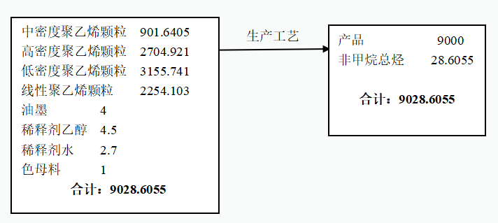  图2-1 本项目物料平衡图 单位：t/a  7、水平衡  （1）给水  本项目新鲜水总用量为0.489t/d（146.7t/a），其中生产用水量为0.009t/d（2.7t/a），项目生产过程中冷却方式为风冷，不使用循环冷却水，因此项目生产用水主要用于油墨稀释用水；项目厂区不设食堂以及淋浴设施，因此生活用水量按30L/人·d计，项目新增劳动定员16人，则新增职工生活用水量为0.48t/d（144t/a）。项目用水水源为自来水，可满足项目用水需求。  （2）排水  本项目生产用水全部以水蒸气的形式损耗，因此项目产生的废水主要为生活污水，生活污水产生量按用水量的80%计，则项目生活污水产生量为0.38t/d（114t/a），项目产生的生活污水排入室外防渗旱厕，定期清掏还田。  本项目的水平衡图详见图2-2：  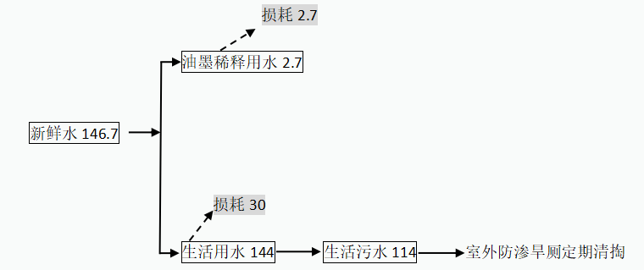  图2-2 本项目水平衡图 单位t/d  8、劳动定员及工作制度  劳动定员：本项目新增劳动定员16人。  工作制度：年工作300d，每二班,，每班8h，年工作4800h。  9、平面布置  项目生产车间位于厂区南侧，生产车间东侧为废料库，危险废物暂存间位于废料库内，废料库东侧为办公室；厂区东侧为耗材库；耗材库西侧为原料库；印刷车间位于厂区北侧。印刷车间西侧为仓库。项目厂区中间为空旷区域，方便厂区内物流输送，生产车间北侧有一排闲置房屋，为原白山市江源区精实洗煤厂厂房，本项目未对其进行利用。本项目厂区平面布局简洁，分区明确，人流、物流畅通，平面布局合理。  本项目平面布置详见附图3。  10、项目进度  本项目主体工程目前已全部建成，仅配套环保工程不完整，工程量较小，项目拟于2024年2月开工，于2024年5月正式投产。
  项目 | 项目组成 | 建设内容 | 备注
  主体工程 | 生产车间 | 建筑面积2500m²，封闭建筑，1层。用于生产包装膜和农膜。 | 依托现有项目建筑物
  主体工程 | 印刷车间 | 建筑面积1000m²，封闭建筑，1层。用于生产彩色包装膜。 | 新建建筑物，已建成
  配套工程 | 办公室 | 建筑面积200m²，1层。 | 依托现有项目建筑物
  储运工程 | 原料库 | 建筑面积1200m²，封闭建筑，1层。用于存储聚乙烯颗粒等原材料。 | 依托现有项目建筑物
  储运工程 | 耗材库 | 占地面积700m²，半封闭罩棚，1层。用于存储纸管、卷轴等耗材。 | 依托现有项目建筑物
  储运工程 | 废料库 | 建筑面积1000m²，封闭建筑，1层。用于存储不合格产品生产的废料颗粒、以及废包装。 | 依托现有项目建筑物
  储运工程 | 仓库 | 建筑面积319.44m²，封闭建筑，1层。用于存放杂物。 | 依托现有项目建筑物
  储运工程 | 库房 | 建筑面积150m²，封闭建筑，1层。用于存放杂物。 | 依托现有项目建筑物
  储运工程 | 职工休息室 | 建筑面积200m²，封闭建筑，1层。用于职工休息。 | 依托现有项目建筑物
  储运工程 | 危险废物暂存间 | 占地面积10m²，位于印刷车间内，设置单独的隔间 | 依托现有项目建筑物
  公用工程 | 供电系统 | 由当地供电管网提供，可满足本项目用地需求。
  公用工程 | 供水系统 | 用水水源为自来水，可满足本项目用水需求。
  公用工程 | 排水系统 | 本项目产生的废水主要为职工产生的生活污水，排入室外防渗旱厕定期清掏还田。
  公用工程 | 供热系统 | 本项目生产用热采用电加热，生活用热采用电采暖。
  环保工程 | 废气污染防治措施 | 营运期产生的有机废气（以非甲烷总烃计）采用活性炭吸附装置净化后，通过15m高排气筒排放。
  环保工程 | 废水污染防治措施 | 本项目产生的废水主要为职工生活污水，排入室外防渗旱厕定期清掏还田。
  环保工程 | 噪声污染防治措施 | 项目采用封闭厂房、设备减振等措施，并通过定期对设备进行维修，减少设备运行时的噪声，以达到降噪的效果，最终通过距离衰减，厂界噪声可实现达标排放。
  环保工程 | 固废污染防治措施 | 项目产生的不合格产品重新造粒后回用于生产；废包装外卖废品回收站；废活性炭、废油墨桶、废稀释剂桶、废信那水桶、废凹版清洗液以及废油墨单独收集，定期委托有资质单位清运处理；职工生活垃圾集中收集定期由环卫部门统一清运处理。
  序号 | 产品 | 规格 | 产量 | 单位 | 备注
  1 | 聚乙烯包装膜 | 厚度0.015mm-0.03mm | 6800 | t/a | 具体产品厚度由买家确定
  2 | 聚乙烯彩色包装膜 | 厚度0.015mm-0.03mm | 200 | t/a | 具体产品厚度由买家确定
  3 | 聚乙烯农膜 | 厚度0.08mm-0.15mm | 1500 | t/a | 具体产品厚度由买家确定
  4 | 有色聚乙烯农膜 | 厚度0.08mm-0.15mm | 500 | t/a | 具体产品厚度由买家确定
  合计 |  |  | 9000 | t/a
  序号 | 产品 | 规格 | 产量 | 单位 | 备注
  1 | 不合格产品造粒（聚乙烯颗粒） | 粒径6-8mm | 27 | t/a | 回用于生产
  序号 | 建（构）筑物 | 单位 | 建筑（占地）面积 | 备注
  一 | 建筑物
  1 | 生产车间 | m² | 2500 | 一层，利旧
  2 | 印刷车间 | m² | 1000 | 一层，新建，已建成
  3 | 办公室 | m² | 200 | 一层，利旧
  4 | 废料库 | m² | 1000 | 一层，利旧，危险废物暂存间建于废料库内
  5 | 原料库 | m² | 1200 | 一层，利旧
  6 | 仓库 | m² | 319.44 | 一层，利旧
  7 | 库房 | m² | 150 | 一层，利旧
  8 | 职工休息室 | m² | 200 | 一层，利旧
  小计 |  | m² | 6569.44
  二 | 构筑物
  1 | 耗材库 | m² | 700 | 半封闭罩棚，利旧
  序号 | 设备名称 | 型号 | 数量（台、套） | 备注
  一、生产设备
  1.1 | 吹膜机组 | 65/30-1800 | 1 | 农膜生产设备
  1.2 | 三层吹膜机组 | M3B-2000Q-V | 1 | 农膜生产设备
  1.3 | 吹膜机组 | LD1400 | 1 | 农膜生产设备
  1.4 | 吹膜机组 | LD2800 | 1 | 农膜生产设备
  1.5 | 三层共挤薄膜高效吹塑机组 | M3B-1700Q-V | 1 | 包装膜生产设备
  1.6 | 吹膜机组 | 3FM3200 | 1 | 农膜生产设备
  1.7 | 五层吹膜机组 | SXGM-5*2300 | 4 | 包装膜生产设备，目前已安装1台，还有3台尚未安装。
  1.8 | 机组式凹版印刷机 | FR300LS | 1
  1.9 | 五层吹膜机组 | SXGM-A-5*2500 | 2 | 包装膜生产设备
  1.10 | 冷却机组 |  | 1 | 风冷却机组
  二、不合格产品造粒设备
  2.1 | 造粒机 |  | 3
  三、环保设备
  3.1 | 活性炭吸附装置 | / | 2 | 用于净化有机废气
  3.2 | 集气罩 | / | 2 | 1套用于收集生产车间有机废气；1套用于收集印刷车间有机废气
  3.3 | 负压风机 | / | 2 | 1台用于收集生产车间有机废气；1台用于收集印刷车间有机废气
  合计 |  |  | 23
  序号 | 名称 | 单位 | 消耗量 | 来源 | 厂区最大存储量（t） | 入场包装方式 | 备注
  1 | 中密度聚乙烯颗粒 | t/a | 901.6405 | 外购 | 50 | 颗粒状、袋装 | 成分为聚乙烯，本项目原材料为外购成品聚乙烯颗粒，不涉及废塑料，且原材料粒径大于5mm，表面光滑无粉尘沾染。
  2 | 高密度聚乙烯颗粒 | t/a | 2704.921 | 外购 | 50 | 颗粒状、袋装 | 成分为聚乙烯，本项目原材料为外购成品聚乙烯颗粒，不涉及废塑料，且原材料粒径大于5mm，表面光滑无粉尘沾染。
  3 | 低密度聚乙烯颗粒 | t/a | 3155.741 | 外购 | 50 | 颗粒状、袋装 | 成分为聚乙烯，本项目原材料为外购成品聚乙烯颗粒，不涉及废塑料，且原材料粒径大于5mm，表面光滑无粉尘沾染。
  4 | 线性聚乙烯颗粒 | t/a | 2254.103 | 外购 | 50 | 颗粒状、袋装 | 成分为聚乙烯，本项目原材料为外购成品聚乙烯颗粒，不涉及废塑料，且原材料粒径大于5mm，表面光滑无粉尘沾染。
  5 | 水性油墨 | t/a | 4 | 外购 | 1 | 液体、桶装 | 连结料、颜料、助剂等物质组成的均匀浆状物质
  6 | 95%乙醇 | t/a | 4.5 | 外购 | 2 | 液体、瓶装 | 用于油墨稀释剂。
  7 | 信那水 | t/a | 0.1 | 外购 | 0.1 | 液体，桶装 | 用于印刷设备清洁
  8 | 色母料 | t/a | 1 | 外购 | 0.5 | 颗粒状、袋装 | 主要成分为聚乙烯和着色剂（酞青蓝、永固黄）
  9 | 活性炭 | t/a | 60 | 外购 | 不存储 | 颗粒状固体，箱装 | 碘值不低于800mg/g
  10 | 纸管 | t/a | 8 | 外购 | 2 | 固体，散装 | 约合20000根
工艺流程和产排污环节 | 1、生产工艺流程  （1）聚乙烯包装膜、聚乙烯农膜生产工艺流程  本项目聚乙烯包装膜和聚乙烯农膜生产工艺相似，只是薄膜幅宽和厚度不同，具体如下：  原料入厂：本项目所用原材料聚乙烯颗粒由汽车运至原料库内，原料库为封闭建筑物，且厂区地面均硬化处理，因此项目营运期物料输送过程中产生的污染物主要为运输噪声。  上料：采用自动上料系统，系统中的物料输送管道为密封设备。该工序产生的污染物主要为设备噪声。  挤出、成型：原材料由密封管道进入吹塑机组挤出，并吹塑成型，挤出及成型过程中设备温度升高需要进行冷却，冷却方式为风冷却。项目使用吹塑机组均为密封设备，塑料薄膜成型前物料均在密封设备内加热、挤出。该工序产生的污染物主要为有机废气（以非甲烷总烃计）以及设备噪声。其中有机废气在生产车间采用负压风机收集后，采用活性炭吸附装置净化，净化后经15m高排气筒排放，净化有机废气过程中产生危险废物废活性炭。  本项目生产设备中包括普通吹膜机组、三层吹膜机组和五层吹膜机组。具体工作原理如下：  普通吹膜机组工作原理：将塑料颗粒或塑料片材经过加热和塑化处理，通过进料系统输入到吹膜机内部；进料后的塑料经过螺杆挤出机的转动，使其在加热和螺杆推力的作用下，逐渐熔化和塑化；熔化的塑料通过挤出机头进入模头，模头通常具有一个圆口孔，在高温和高压的作用下，使得塑料呈现出圆形或扁平的薄膜形状；从模头出来的薄膜经过冷却辊的作用，使其降温固化，并使其形成较宽的薄膜。  三层吹膜机组工作原理：将原材料按照比例搭配成三种不同材料经过分配器分别引入各自的挤出机，经过挤出机的加热和加压之后，在三层复合头处进行融合，进行复合挤出而成。  五层吹膜机组工作原理：将原材料按照比例搭配成五种不同材料经过分配器分别引入各自的挤出机，经过挤出机的加热和加压之后，在五层复合头处进行融合，进行复合挤出而成。  卷取：对吹塑成型的包装膜/农膜进行卷取，该工序产生污染物主要为设备噪声；  检查、包装：对成卷的产品进行产品质量检查，不合格产品进入造粒车间造粒，合格产品包装入库，该工序产生的污染物主要为不合格产品。  （2）不合格产品造粒工艺流程  原料粉碎、造粒：不合格产品运至造粒区直接进行加热熔融，本项目所用粉碎造粒机为一体式设备，设备整体封闭，加热熔融后的废料挤出成条，冷却后切粒，冷却方式风冷。该工序产生的污染物主要为有机废气，通过车间内的负压集气系统收集有机废气后，采用活性炭吸附装置净化处理，净化有机废气过程中产生废活性炭。本项目聚乙烯农膜生产过程以及不合格产品造粒过程中产生的有机废气共用一套活性炭吸附装置净化处理，通过管道将有机废气引至活性炭吸附装置内进行净化处理，处理后通过15m高排气筒排放。  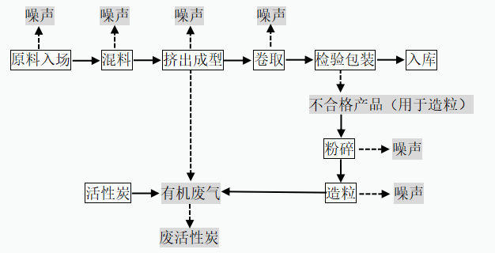  图2-3 本项目包装膜/农膜生产工艺流程及产污环节示意图  （3）印刷  制版：按照客户要求进行设计并委托制版厂制版。  油墨调配：根据生产要求进行油墨调配。油墨调配是将油墨、稀释剂、水按比例进行调配，企业直接在印刷机的印刷槽中调配油墨。本项目油墨、稀释剂均在印刷车间内进行拆包、调配，使用过程随取随开，用后及时密封。该过程会产生有机废气（VOCs）以及废油墨桶、废稀释剂桶。  印刷、烘干、收卷：将凹版（由专业制版公司提供）安装到待工作的凹版印刷机上，再将包装膜安装到凹版印刷机上，在压力的作用下油墨转移到包装膜上，完成印刷图案、字样等工序。项目印刷机自带热气烘干功能，印刷过程同步完成烘干，然后进行自动收卷。该过程会产生有机废气（VOCs）、噪声。  本项目需定期采用抹布蘸取信那水对墨辊进行擦洗，产生清洗废液，该过程会产生含油墨及乙醇的废抹布、和清洗废液；剩余油墨倒回油墨桶中密封存储；印刷槽采用乙醇进行清洗，清洗的废液不外排，直接添加油墨进行油墨调配，无废液外排；另外报废凹版采用信那水擦洗干净后，外卖废品收购站。  分切、包装：将收卷好的包装膜安装在印刷分切机上，进行切边，然后进行包装送入库房，该过程会产生边角料及噪声。  图2-4 本项目印刷生产工艺流程及产污环节示意图  2、产污环节  废气：原料挤出成型以及不合格产品造粒过程中产生的的有机废气（非甲烷总烃）、印刷工序产生的有机废气（按非甲烷总烃计）；  废水：职工产生的生活污水；  噪声：生产设备及风机等运行过程中将产生噪声；  固废：不合格产品、废包装、废活性炭、废油墨桶、废稀释剂桶以及废信那水桶、沾染油墨及信那水的废抹布、废凹版以及职工产生的生活垃圾。
与项目有关的原有环境污染问题 | 1、企业概况  吉林省悦顺塑料包装有限公司委托吉林省环科环保技术有限公司于2015年12月编制完成《吉林省悦顺塑料包装有限公司年产200t塑料包装膜建设项目环境影响报告表》，白山市江源区环境保护局于2016年4月1日下达审批意见，文号江源环审发[2016]02号。白山市江源区环境保护局于2016年10月28日对吉林省悦顺塑料包装有限公司年产200t塑料包装膜建设项目进行环保验收，并通过环保验收，验收意见文号为江环验发【2016】08号，企业于2020年5月首次进行排污许可登记，有效期限为2020年5月9日至2025年5月8日。  2、企业现有建设规模  （1）产品方案  现有项目年生产200t塑料包装膜。  根据企业已批复的环境影响报告表，企业现有项目生产规模为年产200t塑料包装膜，根据企业的排污许可登记表（固定污染源登记表），项目生产规模为年产2000t收缩膜（包装膜），鉴于企业已批复的环境影响报告表及批复和环保验收文件中，企业现有项目生产规模均为年产200t塑料包装膜，因此本次环评确认企业现有项目生产规模为年产200t塑料包装膜。  （3）主要原辅材料用量  企业现有原辅材料用量详见表2-7。  表2-7 企业现有项目原辅材料用量表  （4）现有劳动定员及工作制度  企业现有劳动定员为18人，其中工人6人，财务、物流等管理人员12人，年工作300d，每天一班，每班8h。  3、企业现有公用工程  （1）给排水  给水：现有项目用水依托小河口村自来水，可以满足企业日常需要。用水主要为职工生活用水。用水量为162t/a。  排水：生活污水产生量为129.6t/a，排入室外防渗旱厕，定期清掏还田。  （2）供电  现有项目用电引自当地电网，可以满足项目用电需求。  （3）供热  现有项目生产采用电加热，取暖均采用电采暖。  4、企业现有主要工艺流程  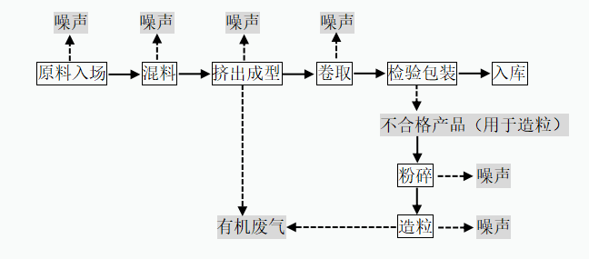  图2-5 企业现有项目生产工艺流程及产排污节点示意图  5、企业现有污染物排放情况  （1）废水  企业现有废水主要为职工生活污水，产生量为129.6t/a，排入室外防渗旱厕，定期清掏还田。企业现有项目废水排放情况详见表2-8。  表2-8 企业现有项目废水排放情况表  （2）废气  吉林省瑞和检测科技有限公司于2023年12月5日对生产车间内以及厂界外非甲烷总烃和颗粒物的进行监测，监测结果详见下表。  表2-9 厂界外颗粒物、非甲烷总烃监测结果表  表2-10 生产车间内颗粒物、非甲烷总烃无组织排放浓度监测结果表  由上表可知现有项目厂界非甲烷总烃的无组织排放浓度满足原环评批复的GB16297-1996《大气污染物综合排放标准》要求，目前针对合成树脂行业，国家已经发布了行业污染物排放标准GB31572-2015《合成树脂工业污染物排放标准》，根据企业现有大气污染源监测结果，生产车间内非甲烷总烃和颗粒物的排放浓度以及厂界外颗粒物和非甲烷总烃的无组织排放浓度均满足GB31572-2015《合成树脂工业污染物排放标准》。经核算，现有项目非甲烷总烃排放量为0.5t/a。  （3）噪声  企业现有项目噪声主要来自于生产设备以及风机的噪声，声级在75—85dB（A）之间。通过本次环评厂界噪声监测结果可知，企业厂界可满足GB12348—2008《工业企业厂界环境噪声排放标准》中的2类标准限值。  表2-11 企业厂界噪声监测统计结果 单位：dB（A）  （4）固体废物  现有项目固体废物主要为不合格产品以及生活垃圾。固体废物产生量及处置方式见表2-12。  表2-12 本项目固体废物产生量及处理方式  （5）企业现有项目排污汇总  表2-13 现有项目排污汇总表  6、与本项目有关的现有环境问题  通过现场踏查，以及搜集资料，建设单位现有项目环保手续完备，项目运行多年无环境信访问题。  项目现存主要环境问题：  （1）现有项目验收后，企业新购置生产设备，扩大生产规模，增加产品种类，且未办理环保手续。目前白山市生态环境局已对企业未批先建的违法行为作出如下处罚决定：  1、责令立即改正违法行为；  2、依据第三十三条 违法行为轻微并及时改正，没有造成危害后果的不予行政处罚。初次违法且危害后果轻微并及时改正的，可以不子行政处罚当事人有证据足以证明没有主观过错的，不予行政处罚。法律、行政法规另有规定的，从其规定。  企业在接到处罚决定时，主体工程已建设完成，生产设备均已安装完成，但尚未投产。目前立即展开现有项目的环评工作，因项目未投产，因此企业属于“初次违法且危害后果轻微并及时改正的，可以不予行政处罚”的情况。  （2）企业现有生产车间产生的有机废气未进行收集，且未设置有组织废气排气筒，项目现有项目生产车间产生的有机废气均以无组织的形式排放。  以新带老措施：  - 本次环评将对企业厂区内，已批复的环评项目（年产200t塑料包装膜项目）以外的项目进行评价，并提出合理可行的污染防治措施，保证项目营运期污染物达标排放。  - 针对企业现有生产车间有机废气未经收集、处理直接以无组织的形式排放的情况，本环评要求企业在生产车间有机废气产生节点设置集气罩收集废气，收集的废气经三级活性炭吸 附装置净化处理后，经15m高排气筒排放。  本项目以新带老措施安装的集气罩收集效率为85%，三级活性炭吸附装置综合净化效率为97.3% ，风机风量为20000m³/h，采用排污系数法（具体参数详见表4-1）计算现有项目非甲烷总烃产生量为0.5t/a,经集气罩收集后有组织非甲烷总烃产生量0.43t/a，采用三级活性炭吸附装置净化后排放量为0.01t//a，以新带老削减量为0.42t/a，无组织排放量为0.07t//a，则现有项目采取以新带老措施后有机废气排放量为0.08t/a。
  序号 | 名称 | 单位 | 用量
  1 | 聚乙烯颗粒 | t/a | 201
  废水排放 | 废水产量m³/a | 污染物产生浓度mg/L |  |  |  | 污染物产生量t/a
  废水排放 | 废水产量m³/a | COD | BOD₅ | NH₃-N | SS | COD | BOD₅ | NH₃-N | SS
  生活污水 | 129.6 | 300 | 150 | 30 | 180 | 0.039 | 0.019 | 0.004 | 0.023
  序号 | 日期 | 点位 | 结果 |  | 单位
  序号 | 日期 | 点位 | 颗粒物 | 非甲烷总烃 | 单位
  1 | 2023.12.5 | 项目厂界西南侧参照点 | 0.089 | 1.06 | mg/m³
  2 | 2023.12.5 | 项目厂界东北侧监控点1 | 0.095 | 1.52 | mg/m³
  3 | 2023.12.5 | 项目厂界东北侧监控点2 | 0.088 | 1.33 | mg/m³
  4 | 2023.12.5 | 项目厂界东北侧监控点3 | 0.094 | 1.46 | mg/m³
  标准 | GB16297-1996《大气污染物综合排放标准》 |  | 1.0 | 4.0 | mg/m³
  标准 | B31572-2015《合成树脂工业污染物排放标准》 |  | 1.0 | 4.0 | mg/m³
  序号 | 日期 | 点位 | 结果 |  | 单位
  序号 | 日期 | 点位 | 颗粒物 | 非甲烷总烃 | 单位
  1 | 2023.12.5 | 生产车间1 | 0.104 | 3.24 | mg/m³
  2 | 2023.12.5 | 生产车间2 | 0.095 | 3.23 | mg/m³
  标准 | GB16297-1996《大气污染物综合排放标准》 |  | / | / | mg/m³
  标准 | B31572-2015《合成树脂工业污染物排放标准》 |  | 30 | 100 | mg/m³
  序号 | 监测点位置 | 2023.12.5 |  | 2023.12.6
  序号 |  | 昼间 | 夜间 | 昼间 | 夜间
  N1 | 本项目所在厂区厂界东侧1m处 | 51 | 40 | 50 | 41
  N2 | 本项目所在厂区厂界南侧1m处 | 51 | 42 | 52 | 39
  N3 | 本项目所在厂区厂界西侧1m处 | 50 | 41 | 51 | 40
  N4 | 本项目所在厂区厂界北侧1m处 | 52 | 42 | 49 | 40
  固体废物名称 | 产生量（t/a） | 处置方式
  不合格产品 | 0.5 | 回用于生产
  生活垃圾 | 2.7 | 送垃圾处理站统一处理
  项目  分类 | 污染物名称 | 现有工程排放量  （t/a）
  废气 | 非甲烷总烃 | 0.5
  废水 | COD | 0.039
  废水 | BOD₅ | 0.019
  废水 | NH₃-N | 0.004
  废水 | SS | 0.023
  一般工业  固体废物 | 不合格产品 | 0.5
  一般工业  固体废物 | 生活垃圾 | 2.7

三、区域环境质量现状、环境保护目标及评价标准
区域  环境  质量  现状 | 1、空气环境质量现状评价  （1）区域环境空气质量状况  根据《建设项目环境影响报告表编制技术指南（污染影响类）》（试行）的有关规定，项目所在区域的环境质量现状应优先采用国家和地方生态环境主管部门公开发布的评价基准年环境质量公告或环境质量报告中的结论或数据。  本次环境空气质量现状数据可采用“吉林省2022年环境状况公报”中白山市环境空气质量主要污染物年均浓度数据。根据吉林省2022年环境状况公报中有关白山市的达标区判定结果可知：白山市2022年SO₂、NO₂、PM₁₀、PM_{2.5}年均浓度分别为15μg/m³、23μg/m³、59μg/m³、23μg/m³；CO24小时平均第95百分位数为1.3mg/m³，O₃日最大8小时平均第90百分位数为117μg/m³；各污染物平均浓度均优于《环境空气质量标准》（GB3095-2012）中二级标准限值。说明区域属于达标区。  （2）其他污染物  根据《建设项目环境影响报告表编制技术指南（污染影响类）》（试行），“排放国家、地方环境空气质量标准中有标准限值要求的特征污染物时，引用建设项目周边5千米范围内近3年的现有监测数据，无相关数据的选择当季主导风向下风向1个点位补充不少于3天的监测数据。”  ①监测点位  根据本项目建设位置、气象条件及评价等级，本次评价补充监测共布设2个环境空气质量监控点。具体布设情况详见下表及附图4。  表3-1 环境空气质量监测点布设情况表  ②监测项目及监测时间  根据本项目废气污染特征，补充监测项目确定为TSP、非甲烷总烃。  由吉林省瑞和检测科技有限公司于2023年12月5日-7日采样监测。  ③评价方法  采用占标率法，以列表的方式给出各监测点大气污染物的不同取值时间的质量浓度变化范围，计算并列表给出各取值时间最大质量浓度值占相应标准质量浓度限值的百分比和超标率，并评价达标情况。数学表达式如下：  I＝C_{i}/C_{oi}×100%  式中：I—i污染物的占标率，%；  C_{i} —i污染物各取值时间最大质量浓度值，μg/m³；  C_{oi} —i污染物的环境质量标准，μg/m³。  污染物的最大浓度占标率若＞100%，表明该项指标超过了相应的环境空气质量标准，不能满足使用功能要求。污染物的最大浓度占标率若≤100%，表明能满足使用功能要求。通过对监测数据的整理做出环境空气的质量评价。  ④评价标准  TSP选用GB3095-2012《环境空气质量标准》中二级标准，非甲烷总烃选用《大气污染物综合排放标准详解》中2.0mg/m³。  ⑤评价结果与分析  表3-2 污染物环境质量现状评价结果表  由上表可知，本次评价2个环境空气监测点位TSP的24小时平均浓度监测结果均满足GB3095-2012《环境空气质量标准》二级标准要求，非甲烷总烃的1小时平均浓度监测结果均满足《大气污染物综合排放标准详解》中规定的标准值，说明项目所在地环境空气质量较好。  2、地表水环境  本项目产生的废水主要为职工产生的生活污水，项目产生的废水排入厂区现有防渗旱厕，定期清掏还田，排放方式为间接排放。遵照《建设项目环境影响报告表编制技术指南（污染影响类）》（试行）。优先采用“吉林省2022年环境状况公报”中地表水环境统计数据，项目所在地地表水体为石人河，石人河为浑江支流，浑江为鸭绿江支流。  2022年，鸭绿江水系水质为优，与上年相比，水质无明显变化。监测的13个国控河流断面，全部达到或优于Ⅲ类水质，同比持平；无Ⅳ类、Ⅴ类、劣Ⅴ类水质断面，同比持平。  吉林省生态环境厅2023年12月8日发布的《2023年11月吉林省地表水国控断面水质月报》（吉林省环境监测中心站）中浑江水质状况如下表所示。  表3-3 吉林省2023年11月国控断面水质状况（摘录）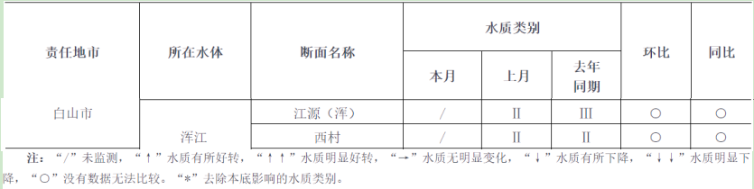  由上表可知，在浑江江源断面以及西村断面中水质满足2023年水质目标要求。  3、声环境质量现状与评价  本次评价对厂界四周以及厂区周边居民区声环境质量进行监测。  （1）监测点位布设  本项目噪声监测点位布设详见表3-4及附图5。  表3-4 噪声监测点位布设情况  （2）监测项目  等效A声级  （3）监测时间、频率和监测单位  监测时间为2023年12月，监测2天，监测昼间、夜间噪声1次。  监测单位：吉林省瑞和检测科技有限公司。  （4）现状监测结果  项目所在区域内环境噪声监测统计结果详见表3-5。  表3-5 项目噪声监测统计结果 单位：dB（A）  目前项目所在地无声环境功能区划，参考企业现有项目已批复环评文件，本项目厂界声环境质量执行2类声功能区标准。从监测结果可知，评价区域内声环境完全满足GB3096-2008《声环境质量标准》中2类区标准要求。  （4）生态环境  根据《建设项目环境影响报告表编制技术指南（污染影响类）》（试行）中相关规定，“产业园区外建设项目新增用地且用地范围内含有生态环境保护目标时，应进行生态现状调查。”本项目用地范围内无生态环境保护目标，因此本项目无需开展生态环境质量现状调查。  （5）地下水、土壤  根据《建设项目环境影响报告表编制技术指南（污染影响类）》（试行）中相关规定，“原则上不开展环境质量现状调查。建设项目存在土壤、地下水环境污染途径的，应结合污染源、保护目标分布情况开展现状调查以留作背景值。”本项目正常情况下不存在土壤、地下水污染途径，因此可以不开展地下水、土壤环境质量现状调查。
  监测点号 | 测点名称 | 说 明
  A1 | 项目厂区 | 拟建项目所在位置
  A2 | 小河口村 | 项目常年主导风向下风向东北侧120m处
  监测  点位 | 指标 | 监测项目单位：mg/m³
  监测  点位 | 指标 | TSP | 非甲烷总烃
  A1 | 1小时平均浓度范围 | — | 0.94-1.96
  A1 | 24小时平均浓度范围 | 0.093-0.107 | —
  A1 | 超标率（%） | 0 | 0
  A1 | 最大超标倍数 | 0 | 0
  A1 | 1小时平均浓度最大值占标准百分比% | — | 98.0
  A1 | 24小时平均浓度最大值占标准百分比% | 35.7 | —
  A2 | 1小时平均浓度范围 | — | 1.03-1.94
  A2 | 24小时平均浓度范围 | 0.098-0.105 | —
  A2 | 超标率（%） | 0 | 0
  A2 | 最大超标倍数 | 0 | 0
  A2 | 1小时平均浓度最大值占标准百分比% | — | 97.0
  A2 | 24小时平均浓度最大值占标准百分比% | 35.0 | —
  序号 | 位置
  N1 | 本项目所在厂区厂界东侧1m处
  N2 | 本项目所在厂区厂界南侧1m处
  N3 | 本项目所在厂区厂界西侧1m处
  N4 | 本项目所在厂区厂界北侧1m处
  N5 | 项目厂界东侧居民住宅
  N6 | 项目厂界南侧居民住宅
  编号 | 测点名称 | 检测结果
  编号 | 测点名称 | 2023.12.5 |  | 2023.12.6
  编号 | 测点名称 | 昼间 | 夜间 | 昼间 | 夜间
  N1 | 本项目所在厂区厂界东侧1m处 | 51 | 40 | 50 | 41
  N2 | 本项目所在厂区厂界南侧1m处 | 51 | 42 | 52 | 39
  N3 | 本项目所在厂区厂界西侧1m处 | 50 | 41 | 51 | 40
  N4 | 本项目所在厂区厂界北侧1m处 | 52 | 42 | 49 | 40
  N5 | 项目厂界东侧居民住宅 | 50 | 43 | 50 | 41
  N6 | 项目厂界南侧居民住宅 | 51 | 40 | 52 | 42
环境  保护  目标 | 本项目位于吉林江源经济开发区内，项目厂区中心坐标为东经126°32′29.615″，北纬41°57′12.914″。项目所在厂区东侧隔墙2m为小河口村居民住宅；南侧隔路由东至西分别为小河口村居民以及农田，西南侧为石人镇生活污水处理厂，西南侧318m处为小河口村三组居民；西侧隔墙为闲置厂区，距离厂界412m处为安乐屯居民；北侧为石人河，隔河为公路，东北侧距离厂界66m处为小河口村居民住宅，与本项目距离最近的环境敏感点为项目东侧厂界外小河口村居民。主要环境保护目标见下表3-6以及附图1。  表3-6 主要环境保护目标一览表
  名称 | 坐标 |  | 保护对象 | 保护  规模（人） | 环境功能区 | 相对厂址方位 | 与厂界最近距离/m
  名称 | X（m） | Y（m）
  环境空气 | 2 | 0 | 小河口村居民 | 120 | 《环境空气质量标准》（GB3095-2012）中二类功能区 | 东侧 | 2
  环境空气 | 0 | -10 | 小河口村居民 | 350 | 《环境空气质量标准》（GB3095-2012）中二类功能区 | 南侧 | 10
  环境空气 | 105 | -300 | 小河口村三组居民 | 60 | 《环境空气质量标准》（GB3095-2012）中二类功能区 | 西南 | 318
  环境空气 | -412 | 0 | 安乐屯 | 52 | 《环境空气质量标准》（GB3095-2012）中二类功能区 | 西侧 | 412
  环境空气 | 43 | 50 | 小河口村居民 | 78 | 《环境空气质量标准》（GB3095-2012）中二类功能区 | 东北侧 | 66
  声环境 | 0 | 0 | 小河口村居民 | 36 | 《声环境质量标准》（GB3096-2008）中2类声功能区 | 东侧 | 0
  声环境 | 0 | -10 | 小河口村居民 | 45 | 《声环境质量标准》（GB3096-2008）中2类声功能区 | 南侧 | 10
  土壤 | 项目厂区占地范围19168.35m²
  地下水 | 本项目厂界外500m范围内无地下水集中式饮用水水源和热水、矿泉水、温泉等特殊地下水资源等地下水环境保护目标
  生态环境 | 项目厂区占地范围19168.35m²，本项目占地为工业用地，不占用基本农田和耕地。
污染  物排  放控  制标  准 | 1、废气  本项目生产车间有组织排放的颗粒物和有机废气（以非甲烷总烃计）和厂界无组织排放的颗粒物和有机废气（以非甲烷总烃计）的排放浓度执行GB31572-2015《合成树脂工业污染物排放标准》；印刷车间排气筒执行《印刷工业大气污染物排放标准》（GB 41616-2022）表1大气污染物排放限值；厂区内VOCs执行《印刷工业大气污染物排放标准》（GB 41616-2022）表A.1厂区内VOCs无组织排放限值。  ^{表3-7 合成树脂工业污染物排放标准 单位mg/m3}  表3-8 厂区内VOCs无组织排放限值 单位：mg/m³  2、噪声  项目运营期设施设备噪声厂界值执行GB12348-2008《工业企业厂界环境噪声排放标准》中的2类标准，具体见下表。  表3-9 工业企业厂界环境噪声排放限值单位：dB(A)  3、固体废物  本项目一般工业固体废物临时存储及处理执行GB18599-2020《一般工业固体废物贮存和填埋污染控制标准》，危险废物暂存执行GB18597-2023《危险废物贮存污染控制标准》。
  标准名称 | 项目 | 污染物排放监控位置 | 排放限值
  GB31572-2015《合成树脂工业污染物排放标准》 | 非甲烷总烃 | 车间或生产设施排气筒 | 100
  GB31572-2015《合成树脂工业污染物排放标准》 | 非甲烷总烃 | 企业边界任何1小时大气污染物平均浓度 | 4.0
  GB31572-2015《合成树脂工业污染物排放标准》 | 单位产品非甲烷总烃排放量(kg/t产品) |  | 0.5
  《印刷工业大气污染物排放标准》（GB 41616-2022） | NMHC（非甲烷总烃） | 车间或生产设施排气筒 | 70
  污染物项目 | 排放限值 | 限值含义 | 无组织排放监控位置
  NMHC | 30 | 监控点处任意一次浓度值 | 在厂房外设置监控点
  NMHC | 10 | 监控点处1h平均浓度值 | 在厂房外设置监控点
  类别 | 昼间 | 夜间
  2类 | 60 | 50
总量  控制  指标 | 本项目为塑料薄膜改扩建工程，根据《排污许可证申请与核发技术规范 橡胶和塑料制品工业》（HJ1122-2020）4.1.5.2.5小节内容“重点管理排污单位中涉及塑料人造革与合成革制造工艺的废气排放口为主要排放口(其中水性、无溶剂合成革制造工艺废气排放口为一般排放口)，涉及喷涂工序且年用溶剂型涂料(含稀释剂)量10吨及以上的喷涂(含喷涂、流平)废气排放及烘废气排放口为主要排放口。其他废气排放口均为一般排放口。”，本项目产品位塑料薄膜，且项目彩色包装膜印刷过程中水性油墨及稀释剂、擦洗剂年用量为8.6t（小于10t），因此本项目所有排污口均为一般排污口。根据《关于进一步明确建设项目主要污染物排放总量审核有关事宜的复函》（吉林省生态环境厅2022.5.10）中相关内容，本项目属于执行其他行业排放管理的建设项目，“其他行业因排污量很少或基本不新增排污量，在环评审批过程中予以豁免主要污染物总量审核。”  本次环评仅对项目拟排放的涉及总量控制指标污染物进行核算，由于本项目产生的生活污水排入室外防渗旱厕定期清掏还田，不外排入地表水体，且项目营运期生活采暖及生产用热均采用电采暖，项目生产过程中不产生颗粒物，因此项目营运期涉及的总量控制因子为VOCs，经核算，本项目建成后全厂VOCs（按非甲烷总烃计）年排放量为6.1312t/a。

四、主要环境影响和保护措施
施工  期环  境保  护措  施 | 本项目主体工程目前已建成，尚有部分生产设备未采购安装，生产车间废气治理措施未配套建设，危险废物暂存间未建设，项目施工期主要工作内容为设备采购及安装以及配套环保工程的建设，施工量小，针对项目施工期施工内容提出如下污染防治措施：  1、选用低噪声施工设备，从源头控制噪声污染，夜间禁止施工；  2、施工过程中产生的包装废物集中收集，待施工结束后，外卖废品回收站。  3、施工人员产生的生活垃圾集中收集，定期由环卫部门统一清运处理；  4、施工人员产生的生活污水排入厂区内现有室外防渗旱厕，定期清掏。  5、设备运输过程中产生的运输扬尘，通过减速慢行、洒水降尘的方式减缓。  项目施工期短，随着施工期的结束，施工期环境影响也随之消失，且项目施工期工作量小，通过采取上述措施可以将施工期环境影响降至最低，对周围环境影响较小。
运营  期环  境影  响和  保护  措施 | 1、废气  （1）生产车间有机废气  本项目废气主要为有机废气（以非甲烷总烃计），根据本项目生产工艺流程，项目生产车间非甲烷总烃产生节点有2处，一处来自聚乙烯农膜生产工序，一处来自不合格产品造粒工序，根据《排放源统计调查产排污核算方法和系数手册》（生态环境部公告2021年第24号）中，2921塑料薄膜制造行业系数表塑料薄膜配料、混合、挤出产污系数，以及4220非金属废料和碎屑加工处理行业系数表中以塑料薄膜为原料造粒挤出工艺产污系数，如下表所示。  表4-1 塑料薄膜制造行业系数表  本项目产品聚乙烯包装膜产量为7000t/a，聚乙烯农膜产量为2000t/a，共计9000t/a。用于造粒的不合格产品量为27t/a，项目生产车间为密闭建筑物，采用负压风机收集非甲烷总烃，收集效率为85%，收集后的非甲烷总烃采用三级活性炭吸附装置净化处理，处理后经15m高排气筒排放。根据表4-1，本项目生产车间有机废气（以非甲烷总烃计）的产生情况详见表4-2。  表4-2 本项目生产车间非甲烷总烃产生情况表  本项目塑料薄膜生产线每年生产300d，每天生产16h，全年工作时间为4800h，不合格产品造粒生产线每天运行0.5h，全年工作时间为150h。本项塑料薄膜生产车间拟采用风机风量为20000m³/h。则本项目生产车间废气排放情况详见表4-3。  表4-3 本项目生产车间非甲烷总烃有组织排放情况表  根据表4-3，本项目生产车间在单独排放塑料薄膜生产线产生的有机废气（以非甲烷总烃计），和同时排放塑料薄膜生产线以及不合格产品造粒生产线产生的有机废气（以非甲烷总烃计）时均满足GB31572-2015《合成树脂工业污染物排放标准》排放限值要求（100mg/m³），本项目生产车间产生的有机废气（以非甲烷总烃计）经采取三级活性炭吸附装置净化后，可实现达标排放，对项目所在地大气环境影响较小。  本项目采用三级活性炭吸附装置净化生产车间有机废气，每一级活性炭吸附装置活性炭填充量为1.5t，三级活性炭吸附装置活性炭一次性填充量为4.5t，更换周期为30d，每年更换10次，有机废气吸附量为18.6143t/a，则废活性炭产生量为63.6143t/a。  本项目生产车间采用负压风机收集车间内产生的有机废气，收集效率按85%计，则通过门窗等无组织排放的有机废气量为3.3708t/a，排放速率为0.7kg/h，排放量较小，通过加强集气罩收集效率，减少非甲烷总烃的无组织排放量，厂界非甲烷总烃可以实现达标排放。  综上，本项目薄膜生产过程中非甲烷总烃排放量为3.8912t/a，本项目产品总产量为9000t/a，则单位产品非甲烷总烃排放量为0.43kg/t产品，符合《合成树脂工业污染物排放标准》排放限值要求（单位产品非甲烷总烃排放量为0.5kg/t产品）。  （2）印刷车间有机废气  本项目油墨、稀释剂均在印刷车间内进行拆包、调配，使用过程随取随开，用后及时密封；擦洗墨辊、凹版也在印刷车间内进行；故调墨过程产生的有机废气（VOCs）、擦洗墨辊、凹版产生的有机废气（VOCs）同印刷、烘干过程产生的有机废气（VOCs）经印刷车间集气罩收集后经活性炭吸附装置进行处理，然后经不低于15m高的排气筒排放。  由于调墨、擦洗墨辊及凹版、印刷、烘干等全部工段均采用一套集气罩+一套活性炭吸附装置进行收集治理，故本次将全生产流程视为一个工段。  表4-4 有组织VOCs产生量计算一览表  企业车间上方设置一套集气罩（收集效率80%以上），收集的废气经一套活性炭吸附装置进行吸附处理，处理效率80%以上，废气产生及排放情况见下表。  表4-5 本项目印刷工序非甲烷总烃产生情况表  表4-6 本项目印刷车间非甲烷总烃有组织排放情况表  根据表4-6，本项目印刷车间产生的有机废气经收集后，采用活性炭吸附装置净化处理处理后经15m高排气筒排放，可满足《印刷工业大气污染物排放标准》（GB 41616-2022）表1大气污染物排放限值（70mg/m³），对项目所在地大气环境影响较小。  本项目采用活性炭吸附装置净化印刷车间有机废气，活性炭吸附装置活性炭填充量为1.5t，更换周期为30d，每年更换10次，有机废气吸附量为3.84t/a，则废活性炭产生量为18.84t/a。  本项目生产车间采用负压风机收集车间内产生的有机废气，收集效率按80%计，则通过门窗等无组织排放的有机废气量为1.2t/a，排放速率为0.25kg/h，排放量较小，通过加强集气罩收集效率，减少非甲烷总烃的无组织排放量，厂界非甲烷总烃可以实现达标排放。  （3）废气事故性排放  当本项目生产车间和印刷车间的集气系统或活性炭吸附装置发生故障，将导致项目产生的有机废气处理效率下降，最严重的情况就是废气未经处理直接排放，本项目生产车间有机废气产生量为22.506t/a，若废气处理措施净化效率为0，则有机废气排放速率为4.69kg//h，排放量为22.506t/a；印刷车间有机废气产生量为6.0t/a，若废气处理措施净化效率为0，则有机废气排放速率为1.25kg//h，排放量为6.0t/a.根据计算结果，本项目产生的废气在废气处理措施发生故障处理效率为0的情况下，污染物排放量较大，对周围大气环境不利影响明显。  （4）废气排污汇总  本项目有组织废气产生及排放情况详见表4-7，无组织废气产生及排放情况详见表4-8，全厂废气排放情况详见表4-9。  表4-7 本项目有组织废气产生及排放情况表  表4-8 本项目无组织废气产生及排放情况表  表4-9 全厂废气产生及排放情况表  （5）污染防治措施要求  根据《合成树脂工业污染物排放标准》（GB31572-2015）、《印刷工业大气污染物排放标准》（GB4616-2022）以及《挥发性有机物(VOCs)污染防治技术政策》结合本项目实际情况，本项目营运期大气污染防治措施总结如下：  ①本项目生产车间以及印刷车间均进行密闭处理，减少非甲烷总烃的无组织排放量；  ②采用局部气体收集装置，在有机废气产生节点收集废气，收集的废气通过密闭的通风管道引至有机废气净化装置内，其中生产车间采用三级活性炭吸附装置（薄膜生产工序产生的有机废气净化效率为97.3%，不合格产品造粒产生的有机废气净化效率为90.9%），印刷车间采用活性炭吸附装置（净化效率为80%），处理后的废气分别采用15m高排气筒排放，本项目共设置2根排气筒，分别位于生产车间和印刷车间企业周边200m范围内最高的建筑物为本项目生产车间，高度约为10m，因此设置高度为15m的排气筒合理；  ③活性炭吸附装置内的活性炭定期更换，其中生产车间的三级活性炭净化装置一次性活性炭填充量为4.5t，印刷车间活性炭吸附装置一次性活性炭填充量为1.5t，更换周期均为30d；  ④本项目所用水性油墨、稀释剂以及擦洗剂（信那水）均存放于密闭的包装桶内，非取用状态下原材料均加盖、封口密闭保存，且存放于密闭空间内，本项目水性油墨、稀释剂以及擦洗剂（信那水）存放于印刷车间或者原料库内。  ⑤本项目所用水性油墨、稀释剂以及擦洗剂在厂区内运输时均采用密闭容器转移，在生产线内的水性油墨以及稀释剂均采用密封管道运输；  ⑥项目营运期应严格执行“三同时”制度，环保设备应与主体工程同时投产使用，环保设备维修、维护时，主体工程应停止生产，待环保设备正常运行时，方可开工生产。  （6）环境监测要求  监测计划详见表4-10。  表4-10 本项目营运期废气监测计划表  2、废水  本项目生产用水全部以水蒸气的形式损耗，不外排；产生的废水主要为职工生活污水，排放量为136.04t/a。生活污水排入室外防渗旱厕，定期清掏做农肥。  表4-11 废水中主要污染物浓度及产生量  防渗旱厕容积为50m³，防渗系数不小于1.0×10⁻⁷cm/s，有足够的容积储存生活污水，每季度清掏一次。  3、噪声  （1）源强  本项目噪声主要来自于设备噪声，产生的噪声为机械性噪声，详见表4-12。  表4-12 各种机械设备的噪声值  （2）预测点位  东、南、西、北四周厂界及噪声敏感点处。  （3）预测模式：  预测模式采用《环境影响评价技术导则声环境》（HJ2.4-2021）中推荐的模型。噪声在传播过程中受到多种因素的干扰，使其产生衰减，根据建设项目噪声源和环境特征，预测过程中考虑了厂房等建筑物的屏障作用、空气吸收、地面效应等。预测模式采用点声源处于自由空间的几何发散模式。  1）室内外声源计算  ①室内某一声源在靠近围护结构处的声压级  $$L_{p1}=L_{w}−\text{10}\text{lg}(\frac{Q}{4{πr}^{2}}+\frac{4}{R})$$  式中：L_{p1}—靠近开口处（或窗户）室内某倍频带的声压级或A声级，dB；  L_{w}—点声源声功率级（A计权或倍频带），dB；  Q—指向性因数；通常对无指向性声源，当声源放在房间中心时，Q=1；当放在一面墙的中心时，Q=2；当放在两面墙夹角处时，Q=4；当放在三面墙夹角处时，Q=8；  R—房间常数；R=Sα/（1-α），S为房间内表面面积，m²；α为平均吸声系数；  r—声源到靠近围护结构某点处的距离，m。  ②所有室内声源在靠近围护结构处产生的总声压级  $$L_{p1i}\left(T\right)=\text{10}lg\left(\sum_{j=1}^{N}{{\text{10}}^{0\text{.}1L_{p1\text{ij}}}}\right)$$  式中：L_{p1i}（T）—靠近围护结构处室内N个声源i倍频带的叠加声压级，dB；  L_{p1ij}—室内j声源i倍频带的声压级，dB；  N—室内声源总数。  ③在室外靠近围护结构处产生的声压级  $$L_{p2i}\left(T\right)=L_{p1i}\left(T\right)−\left({\text{TL}}_{i}+6\right)$$  式中：L_{p2i}（T）—靠近围护结构处室外N个声源i倍频带的叠加声压级，dB；  L_{p1i}（T）—靠近围护结构处室内N个声源i倍频带的叠加声压级，dB；  TL_{i}—围护结构i倍频带的隔声量，dB。  ④等效室外声级  将室外声源的声压级和透过面积换算成等效的室外声源，计算出中心位置位于透声面积（S）处的等效声源的倍频带声功率级。  $$L_{w}=L_{p2}(T)+\text{10}\text{lg}S$$  式中：L_{w}—中心位置位于透声面积（S）处的等效声源的倍频带声功率级，dB；  L_{p2}（T）—靠近围护结构处室外声源的声压级，dB；  S—透声面积，m²。  2）建设项目声源在预测点产生的等效声级贡献值（L_{eqg}）计算公式  $$L_{\text{eqg}}=\text{10}\text{lg}\left[\frac{1}{T}\left(\sum_{i=1}^{N}{t_{i}{\text{10}}^{0\text{.}1L_{\text{Ai}}}+\sum_{j=1}^{M}{t_{j}{\text{10}}^{0\text{.}1L_{\text{Aj}}}}}\right)\right]$$  式中：L_{eqg}—建设项目声源在预测点产生的噪声贡献值，dB；  T—用于计算等效声级的时间，s；  N—室外声源个数；  t_{i}—在T时间内i声源工作时间，s；  M—等效室外声源个数；  t_{j}—在T时间内j声源工作时间，s。  3）预测点的预测等效声级（L_{eq}）计算公式  $$L_{\text{eq}}=\text{10}\text{lg}\left({\text{10}}^{0\text{.}1L_{\text{eqg}}}+{\text{10}}^{0\text{.}1L_{\text{eqb}}}\right)$$  式中：L_{eq}—预测点的噪声预测值，dB；  L_{eqg}—建设项目声源在预测点产生的噪声贡献值，dB；  L_{eqb}—预测点的背景噪声值，dB。  4）点声源及等效室外声源在预测点产生的声级  $$L_{r}=L_{r_{0}}−\text{20}\text{Lg}(r/{r_{0}})−ΔL$$  式中：L_{r}－距声源r米处声压级，dB（A）；  L_{r0}－距声源r₀米处声压级，dB（A）；  r－预测点距声源的距离，m；  r₀－监测点距声源的距离，m；  ΔL－各种衰减量（发散衰减除外），dB（A）。  （4）预测内容  根据本项目噪声源的分布，对厂界四周噪声影响进行预测计算，与所执行的标准进行比较分析。  （5）预测结果及评价  根据《环境影响评价技术 声环境》（HJ2.4-2021）中“8.5.1预测建设项目在施工期和运营期所有声环境保护目标处的噪声贡献值和预测值，评价其超标和达标情况。”、“8.5.2预测和评价建设项目在施工期和运营期厂界（场界、边界）噪声贡献值，评价其超标和达标情况。”本项目夜间不生产，仅对昼间噪声影响进行预测，经计算，本项目噪声预测结果见下表。  表4-13 厂界噪声预测结果表  由表4-13的预测结果，项目厂界东、南、西、北厂界噪声贡献值均能达到《工业企业厂界环境噪声排放标准》GB12348－2008中2类标（昼间60dB（A））准要求。项目厂区东侧和南侧居民住宅噪声预计测结果满足GB3096-2008《声环境质量标准》2类区标准，且声环境增量仅为0.1dB（A），因此，本项目设备噪声对周围声环境影响较小。  （5）噪声防治措施  为尽可能降低噪声对周围环境的影响，建议采取如下防治措施：  ①设备安装消声、减振措施，阻碍噪声传播。  ②生产车间墙体采用吸声、隔声的建筑材料，阻碍噪声传播。  ③定期检查、维修设备，使设备处于良好的运行状态，防止机械噪声的升高。  ④加强厂界围墙维修工作。  ⑤禁止夜间生产。  本项目营运期噪声监测计划详见表4-14。  表4-14 本项目营运期噪声监测计划一览表  4、固体废弃物  本项目产生的固体废物主要为不合格产品、废包装、废活性炭、废油墨桶和废稀释剂桶、沾染油墨的废抹布、废凹版以及职工产生的生活垃圾，具体处理/处置方式如下：  （1）不合格产品  根据《排放源统计调查产排污核算方法和系数手册》（生态环境部公告2021年第24号）中，2921塑料薄膜制造行业系数表，固体废物产污系数为3千克/吨-产品，则本项目不合格产品产生量为27t/a，不合格产品进入造粒工序，造粒后回用于生产。  （2）废包装  本项目废包装产生量约为9.5t/a，废包装物主要是聚乙烯颗粒包装用编织袋，全部集中收集，定期外卖处理。  （3）废活性炭  本项目生产过程中产生的有机废气（以非甲烷总烃计）采用活性炭吸附装置净化处理，年消耗活性炭60t/a，活性炭吸附的有机废气（以非甲烷总烃计）量为22.4543t/a，则废活性炭产生量为82.4543t/a，有机废气治理过程中产生的废活性炭属于危险废物，本项目拟建危险废物暂存间存放废活性炭，定期委托有资质单位清运处理。  （4）废油墨桶、废稀释剂桶  项目废油墨桶、废稀释剂、废信那水桶产生量约为0.5t/a，废油墨桶、废稀释剂桶暂存于危险废物暂存间，定期委托有资质的单位进行处理处置。  （5）含油墨抹布  项目使用抹布蘸取信那水对墨辊、凹版进行擦洗，抹布上沾有油墨、乙醇、信那水，此过程产生的废抹布约0.01t/a，暂存于危险废物暂存间，定期委托有资质的单位进行处理处置。  （6）废凹版  印刷过程将产生废凹版，材质为钢板，大约半年更换一批，产生量约0.2t/a，废凹版采用信那水擦洗干净后外卖废品回收站。  （7）凹版清洗废液  本项目凹版采用信那水清洗，清洗过程中产生清洗废液，清洗废液产生量约为0.12t/d，废清洗液属于危险废物，暂存于危险废物暂存间，定期委托有资质单位清运处理  （8）废油墨  印刷过程中废油墨产生量约为0.4t/a，废油墨属于危险废物，暂存于危险废物暂存间，定期委托有资质单位清运处理。  （9）职工生活垃圾  职工生活垃圾产生量为2.4/a，集中收集，暂存于厂区垃圾桶（箱）内，定期送环卫部门指定的垃圾点，由环卫部门统一清运处理。  本项目固体废物排放情况及处理/处置措施详见表4-15。  表4-15 固废物排放情况及处理/处置措施  表4-16 危险废物特性一览表  4.1危险废物管理  4.1.1环境管理要求  项目危险废物暂存间按照《危险废物贮存污染控制标准》（GB18597-2023）的要求设置，具体如下：  1、贮存设施污染控制要求一般规定  （1）贮存设施应根据危险废物的形态、物理化学性质、包装形式和污染物迁移途径，采取必要的防风、防晒、防雨、防漏、防渗、防腐以及其他环境污染防治措施，不应露天堆放危险废物。  （2）贮存设施应根据危险废物的类别、数量、形态、物理化学性质和污染防治等要求设置必要的贮存分区，避免不相容的危险废物接触、混合。  （3）贮存设施或贮存分区内地面、墙面裙脚、堵截泄漏的围堰、接触危险废物的隔板和墙体等应采用坚固的材料建造，表面无裂缝。  （4）贮存设施地面与裙脚应采取表面防渗措施；表面防渗材料应与所接触的物料或污染物相容，可采用抗渗混凝土、高密度聚乙烯膜、钠基膨润土防水毯或其他防渗性能等效的材料。贮存的危险废物直接接触地面的，还应进行基础防渗，防渗层为至少1m厚黏土层（渗透系数不大于10⁻⁷cm/s），或至少2mm厚高密度聚乙烯膜等人工防渗材料（渗透系数不大于10⁻¹⁰ cm/s），或其他防渗性能等效的材料。  （5）同一贮存设施宜采用相同的防渗、防腐工艺（包括防渗、防腐结构或材料），防渗、防腐材料应覆盖所有可能与废物及其渗滤液、渗漏液等接触的构筑物表面；采用不同防渗、防腐工艺应分别建设贮存分区。  （6）贮存设施应采取技术和管理措施防止无关人员进入。  2、贮存库（危险废物暂存间建设要求）  （1）贮存库内不同贮存分区之间应采取隔离措施。隔离措施可根据危险废物特性采用过道、隔板或隔墙等方式。  （2）在贮存库内或通过贮存分区方式贮存液态危险废物的，应具有液体泄漏堵截设施，堵截设施最小容积不应低于对应贮存区域最大液态废物容器容积或液态废物总储量1/10（二者取较大者）；用于贮存可能产生渗滤液的危险废物的贮存库或贮存分区应设计渗滤液收集设施，收集设施容积应满足渗滤液的收集要求。  （3）贮存易产生粉尘、VOCs、酸雾、有毒有害大气污染物和刺激性气味气体的危险废物贮存库，应设置气体收集装置和气体净化设施；气体净化设施的排气筒高度应符合GB16297要求。  3、贮存罐区要求  （1）贮存罐区罐体应设置在围堰内，围堰的防渗、防腐性能应满足前述一般要求中的第4条、第5条要求。  （2）贮存罐区围堰容积应至少满足其内部最大贮存罐发生意外泄漏时所需要的危险废物收集容积要求。  （3）贮存罐区围堰内收集的废液、废水和初期雨水应及时处理，不应直接排放。  4、容器和包装物污染控制要求  （1）容器和包装物材质、内衬应与盛装的危险废物相容。  （2）针对不同类别、形态、物理化学性质的危险废物，其容器和包装物应满足相应的防渗、防漏、防腐和强度等要求。  （3）硬质容器和包装物及其支护结构堆叠码放时不应有明显变形，无破损泄漏。  （4）柔性容器和包装物堆叠码放时应封口严密，无破损泄漏。  （5）使用容器盛装液态、半固态危险废物时，容器内部应留有适当的空间，以适应因温度变化等可能引发的收缩和膨胀，防止其导致容器渗漏或永久变形。  （6）容器和包装物外表面应保持清洁。  5、危险废物标志设置要求  （1）危险废物标签  ①危险废物产生单位或收集单位在盛装危险废物时，宜根据容器或包装物的容积按照HJ1276-2022《危险废物识别标志设置技术规范》第9.1条中的要求设置合适的标签，样式见下图，并按要求填写完整。  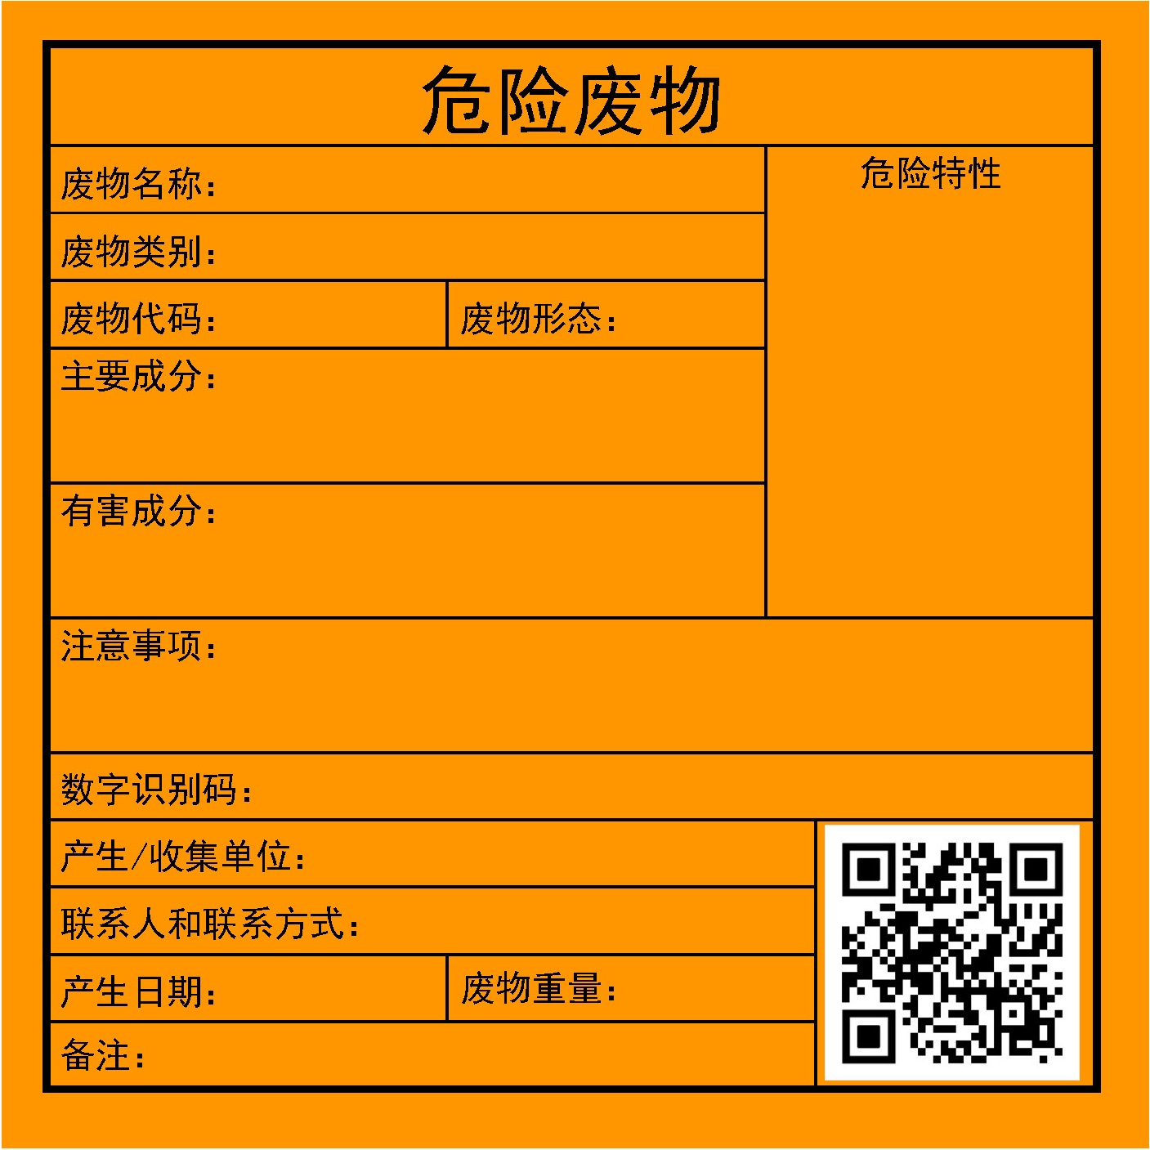  图4-1 危险废物标签样式图  ②危险废物标签中的二维码部分，可与标签一同制作，也可以单独制作后固定于危险废物标签相应位置。  ③危险废物标签的设置位置应明显可见且易读，不应被容器、包装物自身的任何部分或其他标签遮挡。危险废物标签在各种包装上的粘贴位置分别为：  a）箱类包装：位于包装端面或侧面；  b）袋类包装：位于包装明显处；  c）桶类包装：位于桶身或桶盖；  d）其他包装：位于明显处。  ④对于盛装同一类危险废物的组合包装容器，应在组合包装容器的外表面设置危险废物标签。  ⑤容积超过450L的容器或包装物，应在相对的两面都设置危险废物标签。  ⑥危险废物标签的固定可采用印刷、粘贴、栓挂、钉附等方式，标签的固定应保证在贮存、转移期间不易脱落和损坏。  ⑦当危险废物容器或包装物还需同时设置危险货物运输相关标志时，危险废物标签可与其分开设置在不同的面上，也可设在相邻的位置。  ⑧在贮存池的或贮存设施内堆存的无包装或无容器的危险废物，宜在其附近参照危险废物标签的格式和内容设置柱式标志牌，柱式标志牌设置的示意图见图4-2。  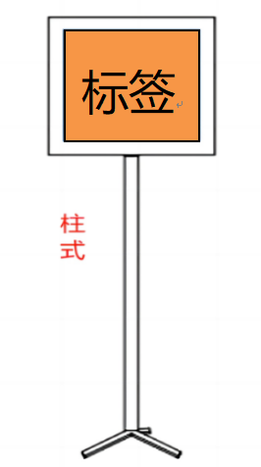  图4-2 柱式标志牌设置的示意图  ⑨危险废物特性警示图形  表4-16 危险特性警示图形标  （2）危险废物分区标志  ①危险废物贮存分区标志应以醒目的方式标注“危险废物贮存分区标志”字样。  ②危险废物贮存分区标志应包含但不限于设施内部所有贮存分区的平面分布、各分区存放的危险废物信息、本贮存分区的具体位置、环境应急物资所在位置以及进出口位置和方向。具体如下图所示。  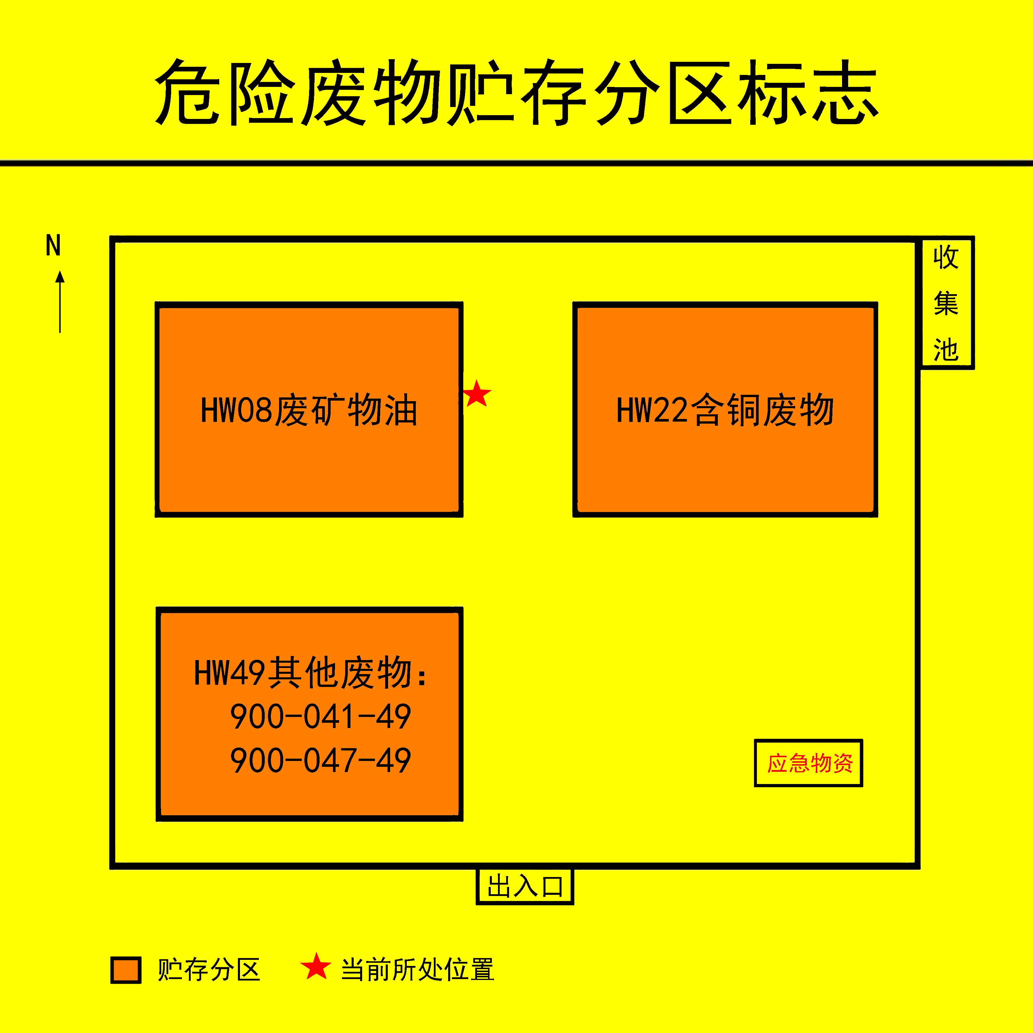  图4-3 危险废物贮存分区标志样式示意图  ③危险废物贮存单位可根据自身贮存设施建设情况，在危险废物贮存分区标志中添加收集池、导流沟和通道等信息。  ④危险废物贮存分区标志的信息应随着设施内废物贮存情况的变化及时调整。  （3）危险废物贮存、利用、处置设施标志的内容要求  ①危险废物贮存、利用、处置设施标志应包含三角形警告性图形标志和文字性辅助标志，其中三角形警告性图形标志应符合GB 15562.2中的要求。  ②危险废物贮存、利用、处置设施标志应以醒目的文字标注危险废物设施的类型。  ③危险废物贮存、利用、处置设施标志还应包含危险废物设施所属的单位名称、设施编码、负责人及联系方式。  ④危险废物贮存、利用、处置设施标志宜设置二维码，对设施使用情况进行信息化管理。  本项目拟建危险废物暂存间建设满足上述要求后，项目产生的固体废物按要求彻实做好相应防治措施，分类收集，分区堆放，妥善处理，营运期不会对周围环境产生明显的影响。  4.1.2环境风险分析  （1）风险潜势判定  本项目投产后的原材料及成品的主要成分为聚乙烯，油墨稀释剂使用95%的乙醇，聚乙烯和乙醇均属于易燃品，易发生火灾，造成环境污染。若发生事故，可能对周围的环境空气和地表水体造成事故污染。《建设项目环境风险评价技术导则》（HJ169-2018）附录B未给出聚乙烯和乙醇的临界量，《企业突发环境事件风险分级方法》给出乙醇的临界量为500t。  按照风险物质的实际存在量和临界量，确定风险物质的Q值，当存在多种危险物质时，按下式进行计算物质总量与其临界量比值Q：  Q=q₁/Q₁+q₂/Q₂+…+q_{n}/Q_{n}  式中q₁、q₂、…q_{n}—每种危险物质的最大存在量，t；  Q₁、Q₂、…Q_{n}—每种危险物质的临界值，t；  当Q＜1时，该项目环境风险潜势为Ⅰ。  当Q≥1时，将Q值划分为：(1)1≤Q＜10；(2)10≤Q＜100；(3)Q≥100；  环境风险评价工作等级判定见下表。  表4-17 危险化学品识别表  由以上计算知，本项目Q=0<1。  （2）影响途径和防范措施  本项目影响途径有运输、存储产生的火灾风险。  1)运输事故  ①风险分析：乙醇和聚乙烯颗粒运输方式采取汽车运输。风险事故主要是由于发生交通事故，乙醇或聚乙烯受热燃烧发生火灾。根据国内同类运输情况调查，此类事故发生率极低。  ②预防措施建议：  a要求对方提供安全、可靠、有保证的运输车，并采用符合规定的车辆，妥善合理设计行车路线，尽量避免经过环境敏感区。  b设计运输风险事故预案，对可能产生的事故对环境的影响进行分析，对症设计好合理的应急措施。  c加强运输司机风险意识的培训，使其充分认识所运物品对环境的危害以及防护措施等等。  d加强运输车辆管理，严禁超载行为，运输车应配备防静电设施以及消防设施。  2）火灾事故  ①风险分析  项目投产以后对原料贮存应做好防火措施，贮存区存在火灾隐患，容易发生火灾。火灾时，未燃烧物产生的烟尘、一氧化碳会对大气环境产生污染，  ②防火措施  a存在火灾危险的场所，其电气设备及照明灯具均按规范要求选用防火防爆型。  b在存在火灾隐患的场所设置火灾自动报警装置，当可能发生火灾时，系统可自动报警。  c加强职工消防意识，厂区内严禁明火，消除厂内存在的火灾隐患。  建设单位通过一系列环境风险预防措施降低环境风险事故的发生概率，并制定完善的突发环境事故应急预案，在此前提下，本项目对周围环境的风险可控。  5、地下水、土壤  （1）地下水和土壤污染源、污染物类型及污染途径  本项目所用原材料不包含涉及重金属的物料；生产过程中不涉及地下水及土壤的污染途径；项目采用城市供水管网供水，不采用地下水，不会造成区域地下水位的显著变化，进而导致区域土壤环境pH值的显著变化及盐化影响的产生；室外防渗旱厕采用防渗措施，并采取密闭工艺，因此发生泄漏的几率并不高。项目营运期对土壤和地下潜水层造成影响较小。  （2）监测要求  本项目不制定地下水及土壤的监测方案。  6、环保投资估算  本项目防渗旱厕依托企业现有防渗旱厕，因此环保投资主要包括固体废物、噪声、废气治理，本项目总投资为1000万元，其中环保投资为40万元，占总投资的4%。  环保投资估算费用详见表4-18。  表4-18 环投资估算表
  工段名称 | 产品名称 | 原料名称 | 工艺名称 | 规模等级 | 污染物类别 |  | 单位 | 产污系数 | 末端治理技术名称 | 末端治理技术平均去除率（%）
  / | 塑料薄膜 | 树脂、助剂 | 配料-混合-挤出 | 所有规模 | 废气 | 工业废气量 | 标立方米/吨-产品 | 1.2×10⁵ | / | /
   |  |  |  |  |  | 挥发性有机物 | 千克/吨-产品 | 2.5 | 活性炭吸附 | 70
   |  |  |  |  |  |  |  |  | 光催化+活性炭吸附 | 80
   |  |  |  |  |  |  |  |  | 直排 | 0
   | 再生塑料粒子 | 塑料薄膜 | 挤出造粒 | 所有规模 | 废气 | 工业废气量 | 标立方米/吨-原料 | 5000 | / | /
   |  |  |  |  |  | 挥发性有机物 | 克/吨-原料 | 205 | 活性炭吸附 | 55
   |  |  |  |  |  |  |  |  | 光催化 | 40
   |  |  |  |  |  |  |  |  | 光解 | 40
   |  |  |  |  |  |  |  |  | 低温等离子体 | 50
   |  |  |  |  |  |  |  |  | 多级催化+油水分离 | 80
   |  |  |  |  |  |  |  |  | 生物膜吸收+除雾+活性炭吸附 | 80
  工艺名称 | 废气量（m³/a） | 产生情况 |  |  | 年工作时间（h）
  工艺名称 | 废气量（m³/a） | 产生量（t/a） | 速率（kg/h） | 浓度（mg/m³） | 年工作时间（h）
  配料-混合-挤出 | 1.08×10⁹ | 22.5 | 4.69 | 234.5 | 4800
  挤出造粒 | 1.35×10⁵ | 0.0055 | 0.037 | 1.85 | 150
  合计 |  | 22.5055
  工艺名称 | 废气量（m³/a） | 有组织废气收集量（t/a） | 排放情况 |  |  | 年工作时间（h） | 备注
  工艺名称 | 废气量（m³/a） | 有组织废气收集量（t/a） | 排放量（t/a） | 速率（kg/h） | 浓度（mg/m³） | 年工作时间（h） | 备注
  塑料薄膜配料-混合-挤出工序 | 1.08×10⁹ | 19.13 | 0.52 | 0.11 | 5.5 | 4800 | 每天有15.5h单独排放
  不合格产品挤出造粒工序 | 1.35×10⁵ | 0.0047 | 0.0004 | 0.003 | 0.15 | 150 | 每天有0.5h共同排放两条生产线产生的废气
  生产工艺 | 原辅材料 | 年用量（t/a） | VOCs含量（%） | VOCs产生量（t/a）
  印刷 | 水性油墨 | 4 | 0.43 | 1.72
  印刷 | 95%乙醇 | 4.5 | 95 | 4.28
  合计 |  |  |  | 6.0
  工艺名称 | 风量（m³h） | 产生情况 |  |  | 年工作时间（h）
  工艺名称 | 风量（m³h） | 产生量（t/a） | 速率（kg/h） | 浓度（mg/m³） | 年工作时间（h）
  印刷工序 | 10000 | 6.0 | 1.25 | 125 | 4800
  工艺名称 | 废气量（m³/a） | 有组织废气收集量（t/a） | 排放情况 |  |  | 年工作时间（h）
  工艺名称 | 废气量（m³/a） | 有组织废气收集量（t/a） | 排放量（t/a） | 速率（kg/h） | 浓度（mg/m³） | 年工作时间（h）
  印刷工序 | 4.8×10⁷ | 4.8 | 0.96 | 0.2 | 20 | 4800
  污染源 | 污染物 | 污染物产生 |  |  |  |  |  | 治理措施 |  |  | 污染物排放 |  |  |  | 排放时间（h）
  污染源 | 污染物 | 核算方法 | 废气产生量Nm³/a | 产生浓度  mg/m³ |  | 产生量  （t/a） |  | 工艺 |  | 效率  （%） | 核算方法 | 废气排放量  Nm³/a | 排放浓度  mg/m³ | 排放量  （t/a） | 排放时间（h）
  DA001生产车间排气筒 | 非甲烷总烃 | 排污系数法 | 1.08×10⁹ | 234.5 |  | 22.5 |  | TA001三级活性炭吸附装置 |  | 97.3% | 排污系数法 | 1.08×10⁹ | 5.5 | 0.52 | 4800
  DA001生产车间排气筒 | 非甲烷总烃 | 排污系数法 | 1.35×10⁵ | 1.85 |  | 0.0055 |  | TA001三级活性炭吸附装置 |  | 90.9% | 排污系数法 | 1.35×10⁵ | 0.15 | 0.0004 | 150
  DA001生产车间排气筒 | 排气筒高度 | 15m | 内径 |  | 0.3m |  | 坐标 |  | 东经：126°32′29.784″，北纬：41°57′11.262″
  DA002印刷车间排气筒 | 非甲烷总烃 | 物料衡算法 | 4.8×10⁷ | 125 |  | 6.0 |  | TA002活性碳吸附装置 |  | 80% | 物料衡算法 | 4.8×10⁷ | 20 | 0.96 | 4800
  DA002印刷车间排气筒 | 排气筒高度 | 15m | 内径 |  | 0.3m |  | 坐标 |  | 东经：126°32′30.035″，北纬：41°57′14.217″
  污染物 | 污染物产生 |  |  |  |  | 污染物排放 |  |  | 排放时间（h）
  污染物 | 核算方法 |  | 产生速率  kg/h | 产生量  （t/a） |  | 核算方法 | 排放速率kg/h | 排放量  （t/a） | 排放时间（h）
  非甲烷总烃 | 排污系数法 |  | 0.7 | 3.3708 |  | 排污系数法 | 0.7 | 3.3708 | 4800
  排放高度 |  | 1.2m | 中心坐标 |  |  | 东经：126°32′29.784″，北纬：41°57′11.262″
  非甲烷总烃 | 排污系数法 |  | 0.25 |  | 1.2 | 排污系数法 | 0.25 | 1.2 | 4800
  排放高度 |  | 1.2m | 中心坐标 |  |  | 东经：126°32′30.035″，北纬：41°57′14.217″
  排放方式 | 污染物 | 产生量（t/a） | 防治措施 | 净化效率（%） | 去除量（t/a） | 排放量（t/a）
  有组织 | 生产车间非甲烷总烃 | 19.1347 | 三级活性炭吸附装置 | 97.3（90.9） | 18.6143 | 0.5204
  有组织 | 印刷车间非甲烷总烃 | 4.8 | 活性炭吸附装置 | 80 | 3.84 | 0.96
  无组织 | 非甲烷总烃 | 4.5708 | / | / | / | 4.5708
  合计 | 非甲烷总烃 | 28.5055 | / | / | 22.4543 | 6.0512
  监测点位 |  | 监测指标 | 监测频次
  DA001生产车间排气筒 | 东经：126°32′29.784″，北纬：41°57′11.262″ | 非甲烷总烃 | 半年一次
  DA002印刷车间排气筒 | 东经：126°32′30.035″，北纬：41°57′14.217″ | 非甲烷总烃 | 半年一次
  印刷车间厂房外 |  | 非甲烷总烃 | 半年一次
  厂界 | 厂界外上风向一个参照点，下风向三个监控点 | 非甲烷总烃 | 半年一次
  废水排放 | 废水产量m³/a | 污染物产生浓度mg/L |  |  |  | 污染物产生量t/a
  废水排放 | 废水产量m³/a | COD | BOD₅ | NH₃-N | SS | COD | BOD₅ | NH₃-N | SS
  生活污水 | 114 | 300 | 150 | 30 | 180 | 0.034 | 0.017 | 0.003 | 0.020
  序号 | 声源名称 | 产生源  dB（A） | 与厂界距离（m） |  |  |  | 数量（台） | 降噪措施 | 持续时间
  序号 | 声源名称 | 产生源  dB（A） | 东 | 南 | 西 | 北 | 数量（台） | 降噪措施 | 持续时间
  1 | 吹膜机组 | 80 | 70 | 8 | 60 | 75 | 12 | 基础减振、墙体阻隔（吸声建材） | 16h
  2 | 冷却机组 | 80 | 70 | 8 | 60 | 75 | 1 | 基础减振、墙体阻隔（吸声建材） | 16h
  3 | 风机 | 90 | 70 | 8 | 60 | 75 | 2 | 基础减振、墙体阻隔（吸声建材） | 16h
  4 | 造粒机 | 95 | 70 | 8 | 60 | 75 | 3 | 基础减振、墙体阻隔（吸声建材） | 16h
  5 | 机组式凹版印刷机 | 95 | 60 | 95 | 100 | 15 | 1 | 基础减振、墙体阻隔（吸声建材） | 16h
  点位 | 与厂界距离（m） | 时间段 | 背景值 | 贡献值 | 预测值
  本项目所在厂区厂界东侧1m处 | 1 | 昼间 | 51 | 37.5 | 51.2
  本项目所在厂区厂界南侧1m处 | 1 | 昼间 | 52 | 53.4 | 55.8
  本项目所在厂区厂界西侧1m处 | 1 | 昼间 | 51 | 36.7 | 51.2
  本项目所在厂区厂界北侧1m处 | 1 | 昼间 | 52 | 46.6 | 53.1
  项目厂界东侧居民住宅 | 2 | 昼间 | 50 | 31.5 | 50.0
  项目厂界南侧居民住宅 | 10 | 昼间 | 52 | 33.4 | 52.1
  监测类别 | 监测因子 | 监测点 | 监测频率
  噪声 | 连续等效A声级 | 厂界四周 | 1次/季
  序号 | 产生环节 | 固体废物名称 | 属性及代码 | 产生量（t/a） | 物理性状 | 贮存方式 | 处置措施
  1 | 生产工序 | 不合格产品 | 一般工业固体废物292-001-06 | 27 | 固体 | 日产日清 | 造粒后回用于生产
  2 | 原料入场 | 废包装 | 一般工业固体废物900-999-99 | 9.5 | 固体 | 即产即清 | 外卖处理
  3 | 活性炭吸附装置 | 废活性炭 | 危险废物  900-039-49 | 82.4543 | 固体 | 暂存于危险废物暂存间 | 定期委托有资质单位清运处理
  4 | 印刷工序 | 废油墨桶、废稀释剂废信那水桶 | 危险废物  900-041-49 | 0.5 | 固体 | 暂存于危险废物暂存间 | 定期委托有资质单位清运处理
  5 | 清洁印刷设备 | 含油墨抹布 | 危险废物  900-041-49 | 0.01 | 固体 | 暂存于危险废物暂存间 | 定期委托有资质单位清运处理
  6 | 印刷工序 | 废凹版 | 一般工业固体废物900-999-99 | 0.2 | 固体 | 暂存于废料库 | 定期外卖
  7 | 印刷工序 | 废凹版清洗液 | 危险废物  264-013-12 | 0.12 | 液体 | 暂存于危险废物暂存间 | 定期委托有资质单位清运处理
  8 | 印刷工序 | 废油墨 | 危险废物  264-013-12 | 0.4 | 液体 | 暂存于危险废物暂存间 | 定期委托有资质单位清运处理
  9 | 职工 | 生活垃圾 | 生活垃圾 | 2.4 | 固体 | 暂存于垃圾桶垃圾箱内 | 由环卫部门统一清运处理
  合计 |  |  |  | 122.5843
  序号 | 危险废物名称 | 危险废物类别 | 危险废物代码 | 产生量（t/a） | 形态 | 产废周期（月） | 危险特性 | 污染防治措施
  1 | 废活性炭 | HW49 | 900-039-49 | 82.4543 | 固体 | 1 | T | 暂存危险废物暂存间内，定期交由有资质单位
  2 | 废油墨桶和废稀释剂 | HW49 | 900-041-49 | 0.5 | 固体 | 1 | T/In | 暂存危险废物暂存间内，定期交由有资质单位
  3 | 含油墨抹布 | HW49 | 900-041-49 | 0.01 | 固体 | 1 | T/In | 暂存危险废物暂存间内，定期交由有资质单位
  4 | 废凹版清洗液 | HW12 | 264-013-12 | 0.12 | 液体 | 1 | T | 暂存危险废物暂存间内，定期交由有资质单位
  5 | 废油墨 | HW12 | 264-013-12 | 0.4 | 液体 | 1 | T | 暂存危险废物暂存间内，定期交由有资质单位
  序号 | 危险特性 | 警示图形 | 图形颜色
  1 | 腐蚀性 | 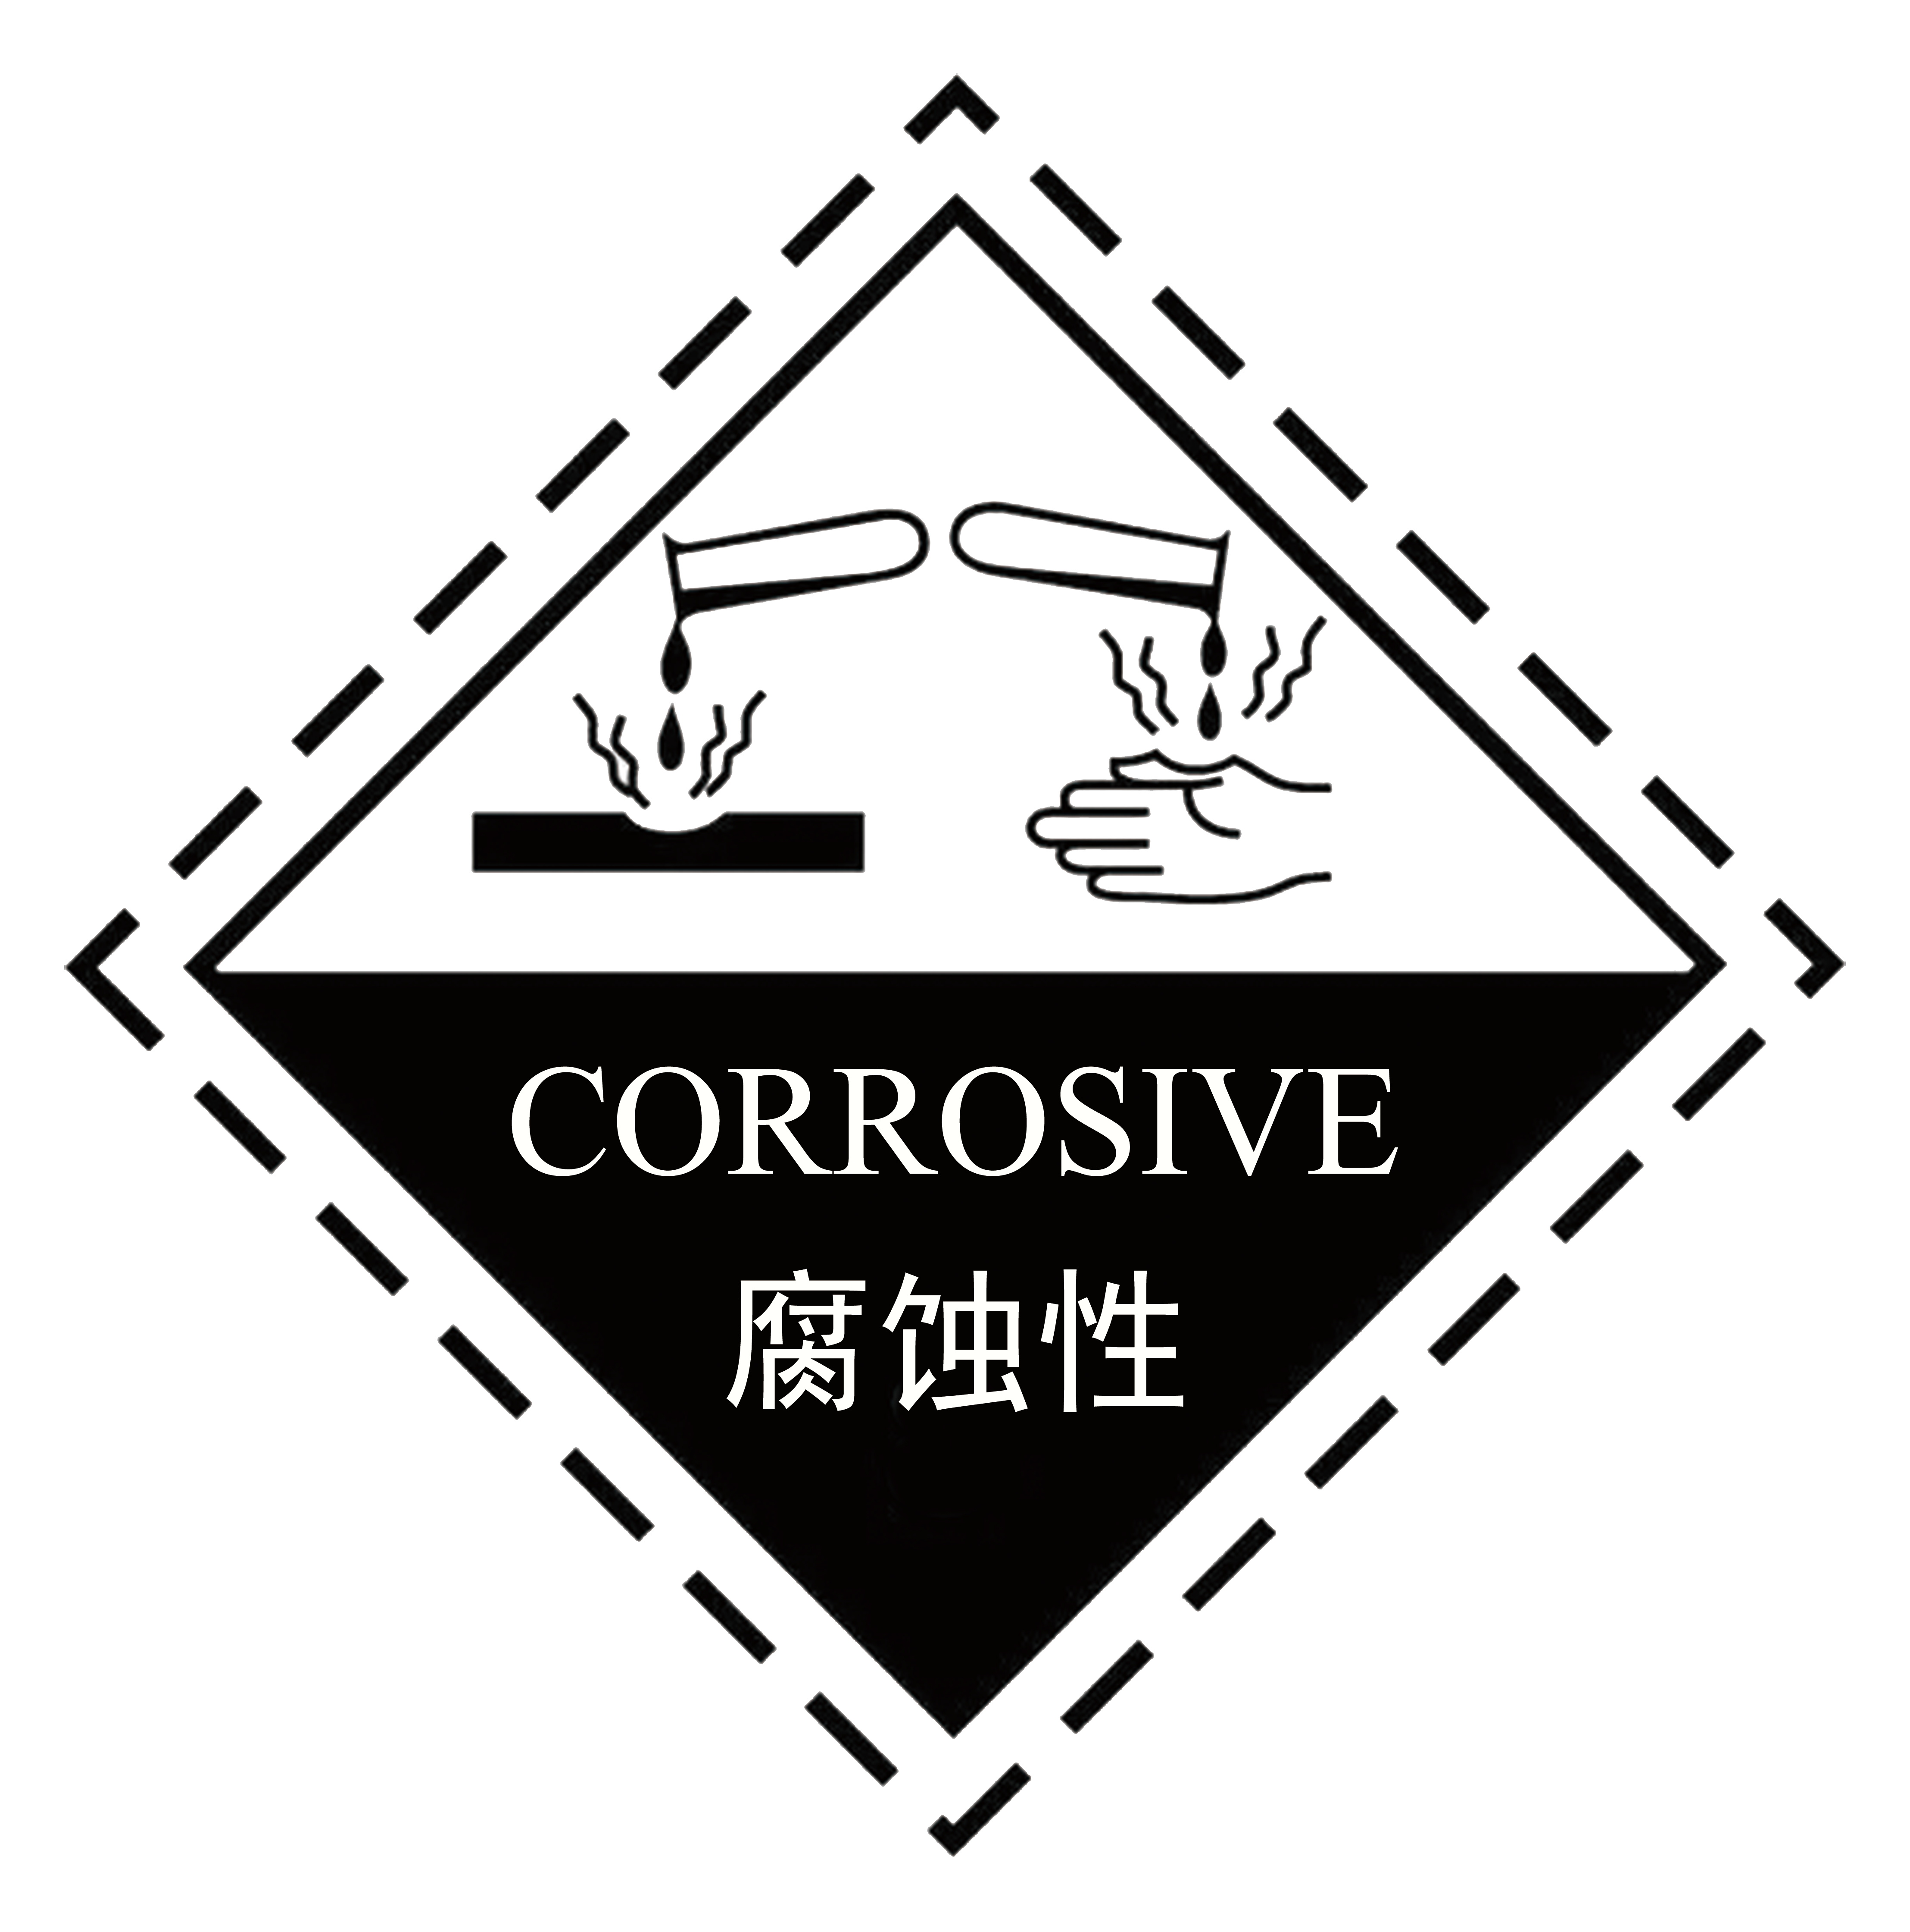 | 符号：黑色  底色：上白下黑
  2 | 毒性 | 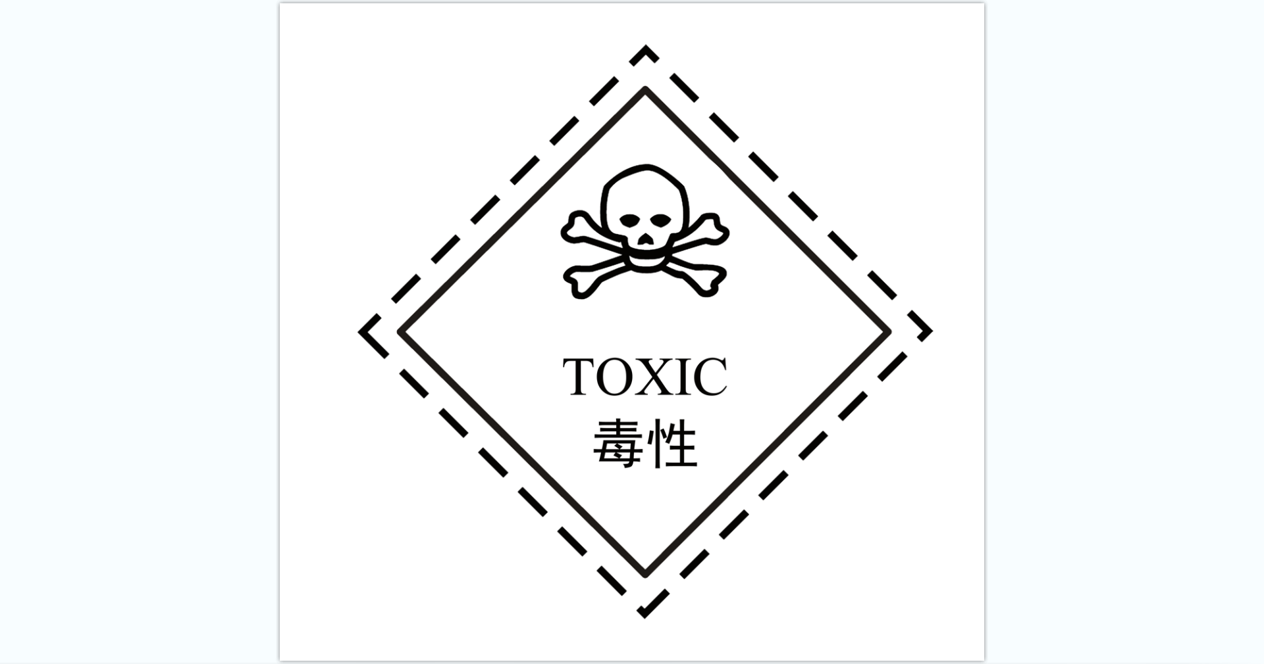 | 符号：黑色  底色：白色
  3 | 易燃性 | 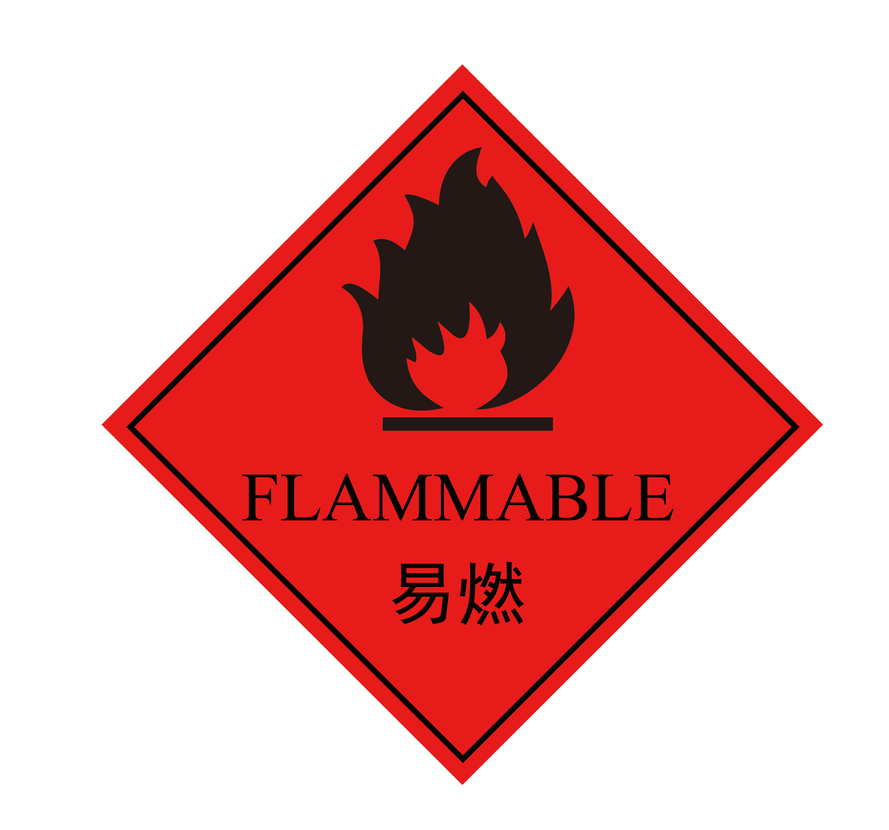 | 符号：黑色  底色：红色（RGB：255，0，0）
  4 | 反应性 | 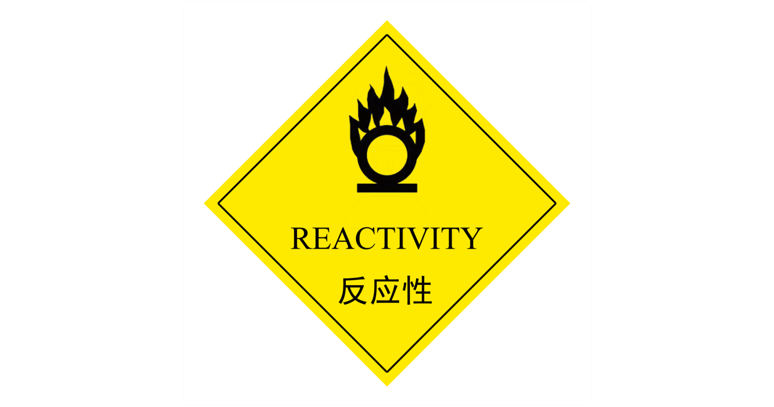 | 符号：黑色  底色：黄色（RGB：255，255，0）
  环境风险单元 | 风险物质 | 贮存方式/  使用方式 | 最大贮存量t | 临界量t | Q值
  存储 | 聚乙烯 | 袋装 | 200 | / | 0
  存储 | 乙醇 | 桶装 | 2 | 500 | 0.004
  治理项目 | 治理设施内容 | 金额（万元）
  噪声治理 | 基座减震、墙体隔声等 | 5.0
  固废治理 | 危险废物暂存间 | 5.0
  废气治理 | 集气罩2套，负压风机2套、15m高排气筒2根、三级活性炭吸附装置1套、活性炭吸附装置1套，密闭通风管道2套 | 30.0
  合计 |  | 40.0

五、环境保护措施监督检查清单
内容  要素 | 排放口(编号、  名称)/污染源 | 污染物项目 | 环境保护措施 | 执行标准
大气环境 | DA001 | 非甲烷总烃 | 三级活性炭吸附装置 | GB31572-2015《合成树脂工业污染物排放标准》
大气环境 | DA002 | 非甲烷总烃 | 活性炭吸附装置 | GB 41616-2022《印刷工业大气污染物排放标准》
地表水环境 |  | 职工生活污水 | 排入室外防渗旱厕，定期清掏还田 | 不排入地表水体
声环境 | 生产设备 | 连续等效A声级 | 定期维修设备、减振、隔音等措施 | GB12348-2008《工业企业厂界环境噪声排放标准》2类标准
电磁辐射
固体废物 | 项目产生的不合格产品重新造粒后回用于生产，废包装外卖废品回收站，废活性炭单独收集，定期委托有资质单位清运处理，废油墨桶、废稀释剂桶和废信那水桶以及含油墨抹布、废凹版清洗液、废油墨集中收集，定期委托有资质单位清运处理，废凹版外卖处理，职工生活垃圾集中收集定期由环卫部门统一清运处理。
土壤及地下水  污染防治措施 | 无
生态保护措施 | 无
环境风险  防范措施 | - 工作区、贮存区等严禁明火，应有禁止烟火的安全标志；  - 每日检查设备设施的安全状况，保持良好的工作状态，维修保养消防器材，保证其有效性；
其他环境  管理要求 | 建设单位应严格落实环境保护“三同时”制度，并按照《排污许可证申请与核发技术规范 橡胶和塑料制品工业》（HJ1122-2020）及时办理排污许可证。

六、结论
本项目符合国家和地方相关环境保护法律、法规、标准和规划要求，符合国家产业政策，只要建设单位认真落实本报告表中所提出的各项污染防治措施，实现污染物减量、达标排放的前提下，从环保角度讲，该项目是可行的。

附表

建设项目污染物排放量汇总表
项目  分类 | 污染物名称 | 现有工程  排放量（固体废物产生量）① | 现有工程  许可排放量  ② | 在建工程  排放量（固体废物产生量）③ | 本项目  排放量（固体废物产生量）④ | 以新带老削减量  （新建项目不填）⑤ | 本项目建成后  全厂排放量（固体废物产生量）⑥ | 变化量  ⑦
废气 | 颗粒物
废气 | SO₂
废气 | NO_{X}
废气 | 非甲烷总烃 | 0.5t/a |  |  | 6.0512t/a | 0.42 | 6.1312t/a | +5.6312t/a
废水 | COD
废水 | SS
一般工业  固体废物 | 不合格产品 | 0.5t/a |  |  | 27t/a |  | 27.5t/a | +27t/a
一般工业  固体废物 | 废包装 |  |  |  | 9.5t/a |  | 9.5t/a | +9.5t/a
一般工业  固体废物 | 废凹版 |  |  |  | 0.2t/a |  | 0.2t/a | +0.2t/a
危险废物 | 废活性炭 |  |  |  | 82.4543t/a |  | 82.4543t/a | +82.4543t/a
危险废物 | 废油墨桶、废稀释剂和废信那水桶 |  |  |  | 0.5t/a |  | 0.5t/a | +0.5t/a
危险废物 | 含油墨抹布 |  |  |  | 0.01t/a |  | 0.01t/a | +0.01t/a
危险废物 | 废凹版清洗液 |  |  |  | 0.12t/a |  | 0.12t/a | +0.12t/a
危险废物 | 废油墨 |  |  |  | 0.4t/a |  | 0.4t/a | +0.4t/a
注：⑥=①+③+④-⑤；⑦=⑥-①

